
SAĞLIK BİLİMLERİ ÜNİVERSİTESİ
BİRİM FAALİYET RAPORU HAZIRLAMA KILAVUZU


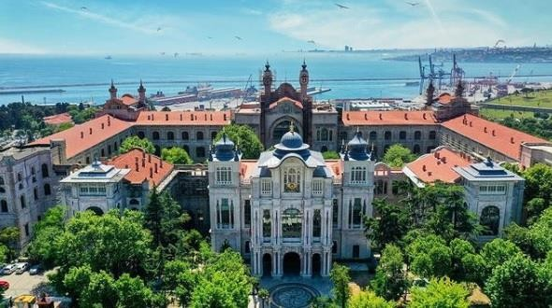



STRATEJİ GELİŞTİRME DAİRE BAŞKANLIĞI
Aralık-2025 İSTANBUL
İlk Yayım Tarihi: Aralık/2020
Versiyon No:5

SAĞLIK BİLİMLERİ ÜNİVERSİTESİ HAMİDİYE DİŞ HEKİMLİĞİ
FAKÜLTESİ

2025 YILI
BİRİM FAALİYET RAPORU

Ocak 2026
İSTANBUL


İçindekiler Örneği
İÇİNDEKİLER
YÖNETİCİ ÖZETİ

- GENEL BİLGİLER

  - MİSYON, VİZYON, TEMEL DEĞERLER VE ÖZEL HEDEFLER
  - YETKİ, GÖREV VE SORUMLULUKLAR
  - HARCAMA BİRİMİNE İLİŞKİN BİLGİLER

    - Fiziksel Yapısı
    - Teşkilat Yapısı
    - Teknoloji ve Bilişim Altyapısı
    - İnsan Kaynakları
    - Sunulan Hizmetler
    - Yönetim ve İç Kontrol Sistemi

  - DİĞER HUSUSLAR

- AMAÇ VE HEDEFLER

  - TEMEL POLİTİKALAR VE ÖNCELİKLER
  - HARCAMA BİRİMİNİN AMAÇ VE HEDEFLERİ
  - DİĞER HUSUSLAR

- FAALİYETLERE İLİŞKİN BİLGİ VE DEĞERLENDİRMELER

  - MALİ BİLGİLER

    - Bütçe Uygulama Sonuçları
    - Temel Mali Tablolara İlişkin Açıklamalar
    - Mali Denetim Sonuçları
    - Diğer Hususlar

  - PERFORMANS BİLGİLERİ

    - Program, Alt Program, Faaliyet Bilgileri
    - Performans Sonuçlarının Değerlendirilmesi
    - Stratejik Plan Değerlendirme Tabloları
    - Performans Bilgi Sisteminin Değerlendirilmesi
    - Diğer Husular

- KURUMSAL KABİLİYET VE KAPASİTENİN DEĞERLENDİRİLMESİ

  - ÜSTÜNLÜKLER
  - ZAYIFLIKLAR
  - DEĞERLENDİRME

- ÖNERİ VE TEDBİRLER

- EKLER


YÖNETİCİ ÖZETİ

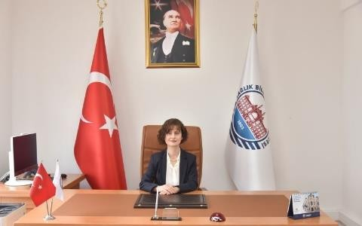

Hamidiye Diş Hekimliği Fakültesi 08.04.2016 tarihli ve 29678 sayılı Resmî Gazete'de yayımlanan 16.02.2016 tarihli ve 2016/8555 sayılı Bakanlar Kurulu Kararı ile kurulmuştur. 2017-2018 Eğitim Öğretim yılında Mekteb-i Tıbbiyye-i Şâhâne binasında eğitime başlamıştır. Ağız, Diş ve Çene Radyolojisi, Ağız, Diş ve Çene Cerrahisi, Çocuk Diş Hekimliği, Endodonti, Ortodonti, Periodontoloji, Protetik Diş Tedavisi, Restoratif Diş Tedavisi anabilim dallarında toplam 43 Öğretim üyesi hizmet vermektedir. Hedefimiz lisans eğitimi ve uzmanlık eğitiminde tercih edilen, bu bağlamda üstün nitelikli diş hekimleri yetiştiren, akademisyenlerine gelişmiş araştırma olanakları sağlayarak ulusal ve uluslararası bilim arenasında öncü, halkımıza modern ağız-diş sağlığı hizmeti sunan bir kurum olmaktır. Fakültemiz; insanlara saygılı, etik değerlere bağlı, hasta haklarına duyarlı ve ağız-diş sağlığı hizmetinde kaliteden ödün vermeyen bir eğitim kurumu olmayı hedeflemektedir.
Kamu İdarelerince Hazırlanacak Stratejik Planlar ve Performans Programları ile Faaliyet Raporlarına İlişkin Usul ve Esaslar Hakkında Yönetmeliğin 24. maddesi hükümleri gereğince hazırlanan “Sağlık Bilimleri Üniversitesi Hamidiye Diş Hekimliği Fakültesi 2025 Yılı Birim Faaliyet Raporu” ile kamuoyunun bilgisine mali saydamlık ve hesap verme sorumluluğu bilinciyle, faaliyet yılına ilişkin bilgiler sunulmaktadır.
Raporda Hamidiye Diş Hekimliği Fakültesine ilişkin verilen genel bilgilerin ardından Başkanlığın amaç ve hedefleri ile mâli ve performans bilgileri sunulmuştur. Kurumsal kabiliyet ve kapasitenin değerlendirilmesinin ardından iyileştirme önlemleri olarak alınacak tedbirler ve öneriler sıralanmıştır. 2025 Yılı Sağlık Bilimleri Üniversitesi Hamidiye Diş Hekimliği Fakültesi Birim Faaliyet Raporu kamuoyu ve paydaşların bilgisine saygıyla sunulur.

Prof. Dr. Şeniz KARAÇAY Dekan
2025
İstanbul


I.
GENEL BİLGİLER

MİSYON, VİZYON, TEMEL DEĞERLER ve ÖZEL HEDEFLER
    - MİSYON
Atatürk ilke ve inkılaplarını özümsemiş, kurumsal aidiyet duygusu gelişkin, toplumun gereksinimlerine yanıt verecek araştırma ve geliştirme projeleri üreten, uluslararası değerlerin ışığında, teknoloji ve bilimi temel alarak, toplum ağız diş sağlığını iyileştirme konusunda aktif görev ve sorumluluk alan, bilime, insan sağlığına, lisans ve lisansüstü eğitime katkı sağlayacak diş hekimleri yetiştirmektir.

    - VİZYON
Diş hekimliği ve diş hastalıkları ile ilgili olarak tüm sağlık sektörünün ihtiyacı olan akademik bilgiyi uluslararası düzeyde üretip hizmete sunarak yaşam kalitesini artırmaya yönelik diş hekimleri yetiştirip, eğitim öğretim, bilim, teknoloji ve araştırmaları ile saygın bir konumda ‘‘en çok tercih edilen öncü fakülte’’ olmaktır.

    - TEMEL DEĞERLER
- Atatürk ilkelerine bağlı olmak
- Laik Cumhuriyetin ilkelerine bağlı olmak
- Bilginin ve bilimin evrenselliğine inanmak
- Etik ve akademik değerlere bağlı olmak
- Hukukun üstünlüğüne ve temel insan haklarına inanmak
- İlerici ve yenilikçi olmak

    - ÖZEL HEDEFLER
Hamidiye Diş Hekimliği Fakültesi Harcama Biriminin Özel Hedefleri
- Öğrenci odaklı eğitim stratejisi uygulamak
- Diş Hekimliği eğitiminde üst sıralarda tercih edilen fakülte olmak
- Saygın dergilerde basılan makaleler yayınlamak

YETKİ, GÖREV VE SORUMLULUKLAR
Fakültemiz 2547 sayılı Yükseköğretim Kanunu ile üniversitelere verilmiş olan görev ve yetkilerle yükseköğretim hizmeti sunmaktadır. Fakültenin ve bağlı birimlerinin öğretim kapasitesinin rasyonel bir şekilde kullanılması ve geliştirilmesi, gerektiği zaman güvenlik önlemlerinin alınması, öğrencilerin gerekli sosyal hizmetlerinin sağlanması, eğitim-öğretim bilimsel araştırma ve yayım faaliyetlerinin düzenli bir şekilde yürütülmesi, bütün faaliyetlerin gözetim ve denetiminin yapılması, takip ve kontrol edilmesi ve sonuçlarının alınmasını gözetmektedir.
    - Harcama Biriminin Yönetimi
      - Harcama Biriminin Akademik ve İdari Yönetimi
B.1.1.2. Fakülte Yönetimi

- Dekan
Rektöre karşı sorumlu olan Dekan 2547 sayılı Yüksek Öğretim kanununda verilen görevleri kanunlara ve yönetmeliklere uygun olarak yerine getirir. Fakülte kurullarına başkanlık eder, fakülte kurullarının kararlarını uygular ve izler. Fakülte kurullarının düzenli ve birbirleri ile koordineli çalışmasını sağlar. Fakültenin birimleri ve her düzeydeki personeli üzerinde genel gözetim ve denetim görevini yapar. Disiplin soruşturmalarını izler ve sonuçlandırır. Fakültenin bütçe ve ödenek ihtiyaçlarını gerekçesiyle birlikte Rektörlüğe bildirir. Fakültenin ve bağlı birimlerinin öğretim kapasitesinin rasyonel bir şekilde kullanılmasında ve geliştirilmesinde gerektiği zaman güvenlik önlemlerinin alınmasında, öğrencilere gerekli sosyal hizmetlerin sağlanmasında, eğitim-öğretim, bilimsel araştırma ve yayın faaliyetlerinin düzenli bir şekilde yürütülmesinde, bütün faaliyetlerin gözetim ve denetiminin yapılmasında, takip ve kontrol edilmesinde ve sonuçlarının alınmasını sağlar.

- Fakülte Kurulu
Kuruluş ve işleyişi: Fakülte kurulu, dekanın başkanlığında fakülteye bağlı bölümlerin başkanları ile varsa fakülteye bağlı enstitü ve yüksekokul müdürlerinden ve üç yıl için fakültedeki profesörlerin kendi aralarından seçecekleri üç, doçentlerin kendi aralarından seçecekleri iki, doktor öğretim üyelerinin kendi aralarından seçecekleri bir öğretim üyesinden oluşur. Fakülte kurulu normal olarak her yarı yıl başında ve sonunda toplanır. Dekan gerekli gördüğü hallerde fakülte kurulunu toplantıya çağırır.
Fakülte Kurulu fakültenin eğitim-öğretim, bilimsel araştırma ve yayın faaliyetlerini ve bu faaliyetlerle ilgili esasları, plan, program ve eğitim-öğretim takvimini kararlaştırmak, fakülte yönetim kuruluna üye seçmek, kanun ve yönetmeliklerle verilen diğer görevleri yapmaktadır.

- Fakülte Yönetim Kurulu
Kuruluş ve işleyişi: Fakülte yönetim kurulu, dekanın başkanlığında fakülte kurulunun üç yıl için seçeceği üç profesör, iki doçent ve bir doktor öğretim üyesinden oluşur. Fakülte yönetim kurulu dekanın çağırısı üzerine toplanır. Yönetim kurulu gerekli gördüğü hallerde geçici çalışma grupları, eğitim-öğretim koordinatörlükleri kurabilir ve bunların görevlerini düzenler.
Fakülte Yönetim Kurulu fakülte kurulunun kararları ile tespit ettiği esasların uygulanmasında dekana yardım etmek, Fakültenin eğitim-öğretim, plan ve programları ile akademik takvimin uygulanmasını sağlamak, Fakültenin yatırım, program ve bütçe tasarısını hazırlamak, Dekanın, fakülte yönetimi ile ilgili olarak getireceği bütün işlerde karar almak, öğrencilerin kabulü, ders intibakları ve çıkarılmaları ile eğitim-öğretim ve sınavlara ait işlemleri hakkında karar vermek, kanun ve yönetmeliklerle verilen diğer görevleri yapmaktadır.

- Bölümler
Hamidiye Diş Hekimliği Fakültesine bağlı Temel Bilimler ve Klinik Bilimler olmak üzere 2 (iki) bölüm bulunmaktadır. Bölümler Bölüm Başkanı tarafından yönetilmektedir. Dekana karşı sorumlu olan Bölüm Başkanları 2547 sayılı Yüksek Öğretim kanununda verilen görevleri kanunlara ve yönetmeliklere uygun olarak yerine getirir. Mezuniyet öncesi eğitim ile ilgili eğitim-öğretim etkinliklerinin düzenli ve planlandığı gibi ilerlemesine engel durumların idari anlamda çözümü için yardımcı olur. Bölüm başkanı tarafından yönetilir.
Bölüm başkanı; bölümün aylıklı profesörleri, bulunmadığı takdirde doçentleri, doçent de bulunmadığı takdirde doktor öğretim üyeleri arasından Dekan tarafından üç yıl için atanır. Süresi biten başkan tekrar atanabilir. Bölüm başkanı, bölümün her düzeyde eğitim- öğretim ve araştırmalarından ve bölüme ait her türlü faaliyetin düzenli ve verimli bir şekilde yürütülmesinden sorumludur.
  - Anabilim Dalı Başkanlıkları
Temel Bilimler Bölümüne bağlı Temel Bilimler Ana Bilim Dalı; Klinik Bilimler Bölümüne bağlı, Ağız Diş ve Çene Cerrahisi, Ağız Diş ve Çene Radyolojisi, Endodonti, Ortodonti, Periodontoloji, Çocuk Diş Hekimliği, Protetik Diş Tedavisi ve Restoratif Diş Tedavisi Ana Bilim Dalı Başkanlıklarından oluşmaktadır. Anabilim Dalı Başkanları, ilgili Anabilim Dalında görevli profesörlerin, bulunmadığı takdirde doçentlerin, bulunmadığı takdirde doktor öğretim üyelerinin arasından, o anabilim dalında görevli öğretim üyelerince seçilir.
Atamalar Dekan tarafından yapılır ve Rektörlük Makamına bildirilir.

e. Fakülte Kurulları ve Komisyonları
-Akademik Teşvik Komisyonu: Başvuru sahibinin belirtilen yıla ait Akademik Teşvik Ödeneği başvurusunu ilgili Yönetmelik hükümleri ve Üniversitemizin belirlediği kurallara uygun olarak gerçekleştirildiğini; sunduğu tüm bilgi ve belgelerin

doğru olduğunu ve yapılacak denetimlerde bu hususlara aykırı bir durumun tespit edilmesi halinde ortaya çıkabilecek tüm yasal sorumlulukları üstlendiğini bildiren ıslak imzalı beyannamesi olup olmadığını; başvuru sahibinin e-devletten almış olduğu görev yaptığı tüm kurumlara ilişkin “Hitap Hizmet Dökümü” olup olmadığını, ıslak imzalı “YÖKSİS Akademik Teşvik Ödeneği Başvuru Formu” olup olmadığını; Proje, Araştırma, Yayın, Patent, Atıf, Tebliğ, Ödül alanlarındaki incelemeleri yapmaktadır.
-Bağış Komisyonu: Bağış yapmak isteyen gerçek veya tüzel kişiler Dekanlığa şahsen veya yazılı olarak başvurur. Başvuran gerçek veya tüzel kişi, bağışlamak istediği materyalleri Dekanlığa kendisi gönderebileceği gibi Dekanlık tarafından materyallerin yerinden teslim alınmasını da talep edebilir. Başvuru, incelenmek ve değerlendirilmek üzere komisyona yönlendirilir.
-Bilimsel Dosya İnceleme Komisyonu: Öğretim üyelerinin akademik standartlarının yükseltilmesi, akademik faaliyetlerin ve bilimsel yayınların, sanatsal etkinliklerin, ulusal ve uluslararası nitelik ve niceliklerinin arttırılması amacıyla kendisine gönderilen başvuru dosyalarını, atanmaya ilişkin Kanun, Yönetmelik ve Senato tarafından kabul edilerek Yükseköğretim Kurulunun onayından geçirilen kriterlere uygunluğu yönünden incelemeleri yapmaktadır.
-Bologna Eşgüdüm Komisyonu: Avrupa Yükseköğretim Alanı’nın yeniden yapılandırılması için yürütülen, Bologna Süreci kapsamındaki Avrupa Kredi Transfer Sistemi- AKTS / Diploma eki-DE ve Tanınma, Kalite Güvencesi, Yeterlilikler, Öğrenim Çıktıları, Hareketlilik, Öğrenci Katılımı, Sosyal Boyut konularında yükseköğretim kurumlarında yapılacak olan çalışmalar bu ilkeler çerçevesinde yürütülür.
-Eğitim-Öğretim Komisyonu: Üniversitemizin öğretim elemanlarından etkin bir şekilde yararlanılması amacına yönelik fizibilite çalışmalarını yapmak ve önerilerde bulunmak; gerekli hallerde, diğer Fakültelerin eğitim-öğretim komisyonları ile iş birliği yapmak ve fikir alış-verişinde bulunmak; Dekanlık tarafından verilen diğer görevleri yapmak.
-İlmi Hüviyet Tespiti Sınav İtiraz Komisyonu: İlmi Hüviyet Tespiti Sınavına katılan adayların başvuru sürecinde sınav sonuçlarına itiraz etmeleri durumunda sözlü, yazılı ve uygulama sonuçlarının tekrar değerlendirilmeye alınması.
-Kalite Komisyonu: Üniversitenin stratejik planı ve hedefleri doğrultusunda, Fakültemizin eğitim öğretim ve araştırma faaliyetleri ile idari-yönetim hizmetlerinin değerlendirilmesi ve kalitesinin geliştirilmesine yönelik iç ve dış kalite güvencesine uygun olarak göstergeleri belirlemek; Üniversitenin kalite güvence sisteminin Fakültede işleyişini gözetmek, Birim göstergelerini tespit etmek ve bu kapsamda yapılacak çalışmaları Üniversite Kalite Komisyonu tarafından, belirlenen esaslar doğrultusunda yürütmek; Fakültenin eğitim-öğretim ve araştırma faaliyetleri ile idari hizmetlerinin kalitesini ve kalite geliştirme çalışmalarının sonuçlarını içeren rapor/bilgi/belge hazırlamak Üniversite Kalite Komisyonuna göndermek ve Birim web sayfasında ulaşılacak şekilde kamuoyuyla paylaşmak, Dış değerlendirme sürecinde gerekli hazırlıkları yapmak, Üniversite Kalite Komisyonu ve Yükseköğretim Kalite Kurulu ile dış değerlendirici kurumlara her türlü desteği vermek; Akademik birim komisyonlarınca eğitim- öğretim, araştırma ve yönetim faaliyetlerinin akreditasyonuna yönelik
Çalışmalar yapmak; Üniversite Kalite Komisyonu tarafından Senatonun onayına sunulan çalışmaların, Birim faaliyetlerine uygulanmasını takip etmek; iç ve dış değerlendirme sürecinde gerekli hazırlıkları yapmak.
-Muayene Kabul Komisyonu: Muayene ve kabul komisyonu işyerine giderek Hizmet İşleri Genel Şartnamesinin 44- 49 uncu maddelerinde yazılı hükümlere göre işi inceler, muayene eder ve gerekli gördüğü kısımların işletme ve çalışma deneylerini yapar.
-Satın Alma Komisyonu: Bu komisyon, 4735 sayılı Kamu İhale Sözleşmeleri Kanununun 11 inci maddesi ile aynı madde uyarınca çıkarılan muayene ve kabul işlemlerine dair mevzuat hükümlerine göre şartname ve sözleşmeler uyarınca satın alınan eşya ve gereci muayene ve kontrol ederek kabul veya geri çevirmek üzere gereken işlemleri yapar.
-Sosyal Aktivite ve Tanıtım Komisyonu: Fakülte personeli arasında dayanışmayı ve iş birliğini sağlamak amacıyla yapılacak faaliyetlerin, organizasyonların, etkinliklerin vb. gerçekleştirilmesinin sağlaması.
-Teknik Şartname Komisyonu: İhale dokümanında hüküm bulunması halinde, bir ihalede aynı aday veya istekli tarafından ihale konusu malın teknik şartnamesinde belirlenen asgari özellik ve şartları sağlamakla birlikte birbirinden farklı teknik özelliklere sahip ürünlerin, asıl teklifin yanı sıra alternatif olarak sunulmasını yapar.

. Fakülte İdari Birimleri
- Dekan Yardımcıları: Dekan yardımcıları fakültenin eğitim-öğretim, akademik ve idari işleyişinde Dekana çalışmalarında yardımcı olmak üzere fakültenin aylıklı öğretim üyeleri arasından en çok iki kişi Dekan tarafından dekan yardımcısı olarak atanırlar.
-Fakülte Sekreteri: Her fakültede, dekana bağlı ve fakülte yönetim örgütünün başında bir fakülte sekreteri bulunur. Sekretere bağlı büro ve iç hizmet görevlerini yapmak üzere gerekli görüldüğü takdirde, yeteri kadar müdür ve diğer görevliler çalıştırılır. Bunlar arasındaki iş bölümü dekanın veya müdürün onayından sonra uygulanmak üzere ilgili sekreterce yapılır.

      - Harcama Biriminin Mali Yönetimi

        - Harcama Yetkilisi
01.01.2006 tarihinde yürürlüğe giren 5018 sayılı Kamu Mali Yönetimi ve Kontrol Kanunun 31. Maddesi’nde ve Harcama Yetkilileri Hakkındaki 1 Seri Numaralı Genel Tebliğinde; "Bütçe ile ödenek tahsis edilen her bir harcama biriminin en üst yöneticisi harcama yetkilisidir." hükmü yer almaktadır. Ek olarak Maliye Bakanlığının 28.12.2012 tarih ve 158 sayılı onayı ile "Yükseköğretim Kurumlarının Bütçe Ödeneklerinin Birimlere Dağılımı, Ödenek Gönderme Belgesine Bağlanması ve Kullanılmasına İlişkin Usul ve Esaslar" yürürlüğe girmiştir. Anılan Usul ve Esasların 5. maddesine göre;
- Yükseköğretim Kurumlarında harcama yetkilileri ödenek gönderme belgesiyle belirlenir. Bu idarelerin bütçelerinin toplulaştırılmış tertiplerinde yer alan ödeneklerden Ödenek Gönderme Belgesi ile ödenek gönderilen birimler harcama birimidir.
-Ödenek Gönderme Belgesi ile ödenek gönderilen harcama biriminin en üst yöneticisi harcama yetkilisidir. Yükseköğretim Kurulu ile üniversiteler ve yüksek teknoloji enstitülerinde, harcama yetkilileri ödenek gönderme belgesiyle belirlenir. Bu idarelerde ödenek gönderme belgesi ile ödenek gönderilen birimler harcama birimi, kendisine ödenek gönderilen birimin en üst yöneticisi ise harcama yetkilisidir.
Harcama yetkilileri bütçede öngörülen ödenekleri kadar, ödenek gönderme belgesiyle kendisine ödenek verilen harcama yetkilileri ise tahsis edilen ödenek tutarında harcama yapabilir.
Ayrıca, 5018 sayılı Kamu Mali Yönetimi ve Kontrol Kanunun 32. maddesine göre; “Bütçelerden harcama yapılabilmesi, harcama yetkilisinin harcama talimatı vermesiyle mümkündür.” ve 33. Maddesine göre; “Giderlerin gerçekleştirilmesi; harcama yetkililerince belirlenen görevli tarafından düzenlenen ödeme emri belgesinin harcama yetkilisince imzalanması ve tutarın hak sahibine ödenmesiyle tamamlanır.” denilmektedir
        - Gerçekleştirme Görevlileri
Gerçekleştirme görevlisi, harcama yetkilisi tarafından veya hiyerarşik olarak kendisine en yakın üst kademe görevlisince imzalanan ödeme emri belgesini, düzenlemek ve kontrol etmekle görevlendirilen bir veya daha fazla sayıda kişidir. 5018 sayılı Kamu Mali Yönetimi ve Kontrol Kanunun 33. maddesine göre; gerçekleştirme görevlileri, harcama talimatı üzerine; işin yaptırılması, mal veya hizmetin alınması, teslim almaya ilişkin işlemlerin yapılması, belgelendirilmesi ve ödeme için gerekli belgelerin hazırlanması görevlerini yürütürler. Gerçekleştirme görevlileri, veri giriş işlemleri gibi gerçekleştirme görevi işlemlerinden sorumludurlar.
        - Muhasebe Yetkilisi Mutemedi
Fakültemizin maaş, giyim yardımı, doğum yardımı, ölüm yardımı gibi mali haklarının ödenmesini, aylık primlerin Sosyal Güvenlik Kurumuna bildirilmesini, stratejik hedef ve amaçların gerçekleştirilmesine ilişkin iş ve işlemlerin yasal düzenlemeler ve belirlenen standartlara uygun olarak yapan kişidir. Muhasebe Yetkilisi Mutemedi aşağıda sıralanan görevleri yapmaktadır.

- Fakültemiz personellerinin maaş, ek ders, yolluklar ve diğer özlük haklarına ilişkin alacaklarını hazırlayıp, gerçekleştirme görevlisinin kontrolüne sunmak,
- Giderleri mevzuatına uygun olarak tahakkuk ettirmek,
- Ödenekleri zamanında ve yerinde kullanmak,
- Gideri gerçek gereksinme karşılığı yapmak ve programlanmış hizmetleri zamanında yerine getirmek,
- Ders saatli öğretim elemanlarının aylık ders ücretlerini hazırlayıp bildirmek, ders yükü formlarını hazırlamak,
- Fakültede okutulan derslerle ilgili hazırlanan ek ders ücret formlarını dikkate alarak, ders ücretlerinin ödemesini gerçekleştirmek,
- Personel Daire Başkanlığından gelen terfi durumlarını sisteme aktararak takibini yapmak,
- Öğrenci staj işlemleri ile ilgili Sosyal Güvenlik Kurumu bildirimlerini yapmak ve Rektörlüğe bildirmek,
- Maaş ödemeleri sonrasında Emekli Keseneklerini yasal süresi içerisinde Strateji Geliştirme Daire başkanlığına bildirmek,
- İşe giriş/çıkış, nakil vb. durumlarda bildirgeleri düzenlemek,
- Kendi alanı ile ilgili yazışmaları yapmak,
- Aile bildirimi, yabancı dil belgelerinin takibini yaparak güncellenmesini sağlamak,
•Yabancı uyruklu çalışanlarla ilgili Sosyal Güvenlik Kurumu bildirimlerini zamanında yapmak,
- İlgili Kanun ve Yönetmelikler ile Üst Yönetici tarafından verilen diğer görevleri yapmak.
        - Taşınır Kayıt Yetkilisi
Taşınırları teslim alan, sorumluluğundaki ambarda muhafaza eden, kullanıcılarına ve kullanım yerlerine teslim eden, Taşınır Mal Yönetmeliğinin 4. maddesinde belirtilen usul ve esaslara göre kayıtları tutan, bunlara ilişkin belge ve cetvelleri düzenleyen ve bu hususlarda hesap verme sorumluluğu çerçevesinde taşınır kontrol yetkilisi ve harcama yetkilisine karşı sorumlu olan görevlidir. Anılan yönetmeliğin 6. maddesine göre; -Taşınır kayıt yetkilileri, harcama yetkililerince, memuriyet veya çalışma unvanına bağlı kalmaksızın, taşınır kayıt ve işlemlerini bu Yönetmelikte belirtilen usule uygun şekilde yapabilecek bilgi ve niteliklere sahip personel arasından görevlendirilir. -Taşınır kontrol yetkilisi ile taşınır kayıt yetkilisi görevi aynı kişide birleşemez. Taşınır kayıt yetkilisi; taşınırların giriş ve çıkışına ilişkin kayıtları tutarak bunlara ilişkin belge ve cetvelleri düzenler, taşınır mal yönetim hesap cetvellerini talep edildiğinde konsolide görevlisine gönderir.
        - Taşınır Kontrol Yetkilisi
Taşınır kayıt yetkilisinin yapmış olduğu kayıt ve işlemler ile düzenlediği belge ve cetvellerin mevzuata ve mali tablolara uygunluğunu kontrol eden, Harcama Birimi Taşınır Mal Yönetim Hesabı Cetvelini imzalayan ve bu konularda harcama yetkilisine karşı sorumlu olan görevlilerdir. Taşınır kontrol yetkilileri, taşınır kayıt yetkilisinin yaptığı işlemleri kontrol etmek üzere harcama yetkililerince yardımcılarından veya bunların bir alt kademesindeki yöneticileri arasından görevlendirilir.

Harcama yetkilileri, Taşınır Mal Yönetmeliğine uygun olarak taşınır kayıtlarının tutulması ve taşınır mal yönetim hesabının hazırlanması sorumluluğunu taşınır kayıt yetkilileri ve taşınır kontrol yetkilileri aracılığıyla gerçekleştirir.

HARCAMA BİRİMİNE İLİŞKİN BİLGİLER
  - Harcama Biriminin Tarihçesi ve Tanıtımı

İstanbul’un Anadolu yakasında bulunan Haydarpaşa Yerleşkesinde yer alan Fakültemizde; 2 bölüm başkanlığı ve 8 anabilim dalı bulunmaktadır. Osmanlı Döneminde tıp eğitiminin modernizasyonu kapsamında, 11 Şubat 1894’te Mekteb-i Tıbbiye-i Şahane binasının inşaatına başlanmış ve bina, 6 Kasım 1903 tarihinde eğitime açılmıştır. 1909 yılında Askeri ve Sivil Tıbbiyeler, Haydarpaşa’daki Tıbbiye Binası’nda birleştirilerek Haydarpaşa Tıp Fakültesi adını almıştır.1983 yılında, Marmara Üniversitesi’ne tahsis edilerek içerisinde Tıp Fakültesinin de bulunduğu eğitim külliyesi olarak hizmet vermiştir. Marmara Üniversitesi adına tahsisli olan Haydarpaşa Külliyesi, 15 Nisan 2015 tarihli Resmî Gazete ’de yayımlanarak yürürlüğe giren 27.03.2015 tarih ve 6639 sayılı Kanun gereğince sağlık temalı olarak kurulan ilk ve tek devlet üniversitesi olan Sağlık Bilimleri Üniversitesi’ne Mekteb-i Tıbbiye-i Şahane adıyla hizmet vermek üzere tahsis edilmiştir.
Sağlık Bilimleri Üniversitesi Hamidiye Diş Hekimliği Fakültesi 8 Nisan 2016 tarih ve 29678 sayılı resmî gazetede yayınlanan 16 Şubat 2016 tarihli ve 2016/8555 sayılı Bakanlar Kurulu Kararı ile kurulmuştur.
Akademik yapımızda, Temel Bilimler ve Klinik Bilimlere mensup öğretim üyeleri görev yapmaktadır. Temel Tıp Bilimleri ABD, Ağız Diş Çene Cerrahisi ABD, Ağız Diş Çene Radyolojisi ABD, Endodonti ABD, Ortodonti ABD, Periodontoloji ABD, Protetik Diş Tedavisi, Çocuk Diş Hekimliği ABD ve Restoratif Diş Tedavisi ABD’na mensup 8 Profesör, 15 Doçent ve 20 Dr. Öğretim Üyesi ile eğitim verilmektedir Diş Hekimliği Fakültesinin dördüncü ve beşinci sınıfları klinik uygulama yılıdır. Öğrenciler teorik derslerin yanı sıra, Fakültede mevcut olan her Anabilim Dalında rotasyon ile Tacirler Eğitim Vakfı Sultanbeyli Ağız ve Diş Sağlığı Eğitim ve Araştırma Hastanesinde yaparlar. Klinik uygulama süreleri ve tarihleri Fakülte Yönetim Kurulu tarafından belirlenir ve eğitim öğretim yılı başında ilan edilir. Klinik Uygulamada öğrenciler ilgili Anabilim Dalı tarafından önerilen ve Fakülte Yönetim Kurulu kararı ile kabul edilen sayılarda klinik/pratik uygulama çalışmalarını yaparlar. Klinik uygulama sonu sınavı ve yılsonu sınavı uygulanır. Sınavlar pratik ve/veya teorik olarak yapılır.
Öğrencilerin, eğitim-öğretim konularında karşılaşacakları sorunların çözümünde yardımcı olmak üzere, ders yılı başlamadan önce Fakülte Yönetim Kurulu kararı ile Dekanlık tarafından, Fakültenin öğretim elemanları arasından her bir öğrenci için akademik danışman görevlendirilmiştir.

    - Fiziksel Yapısı
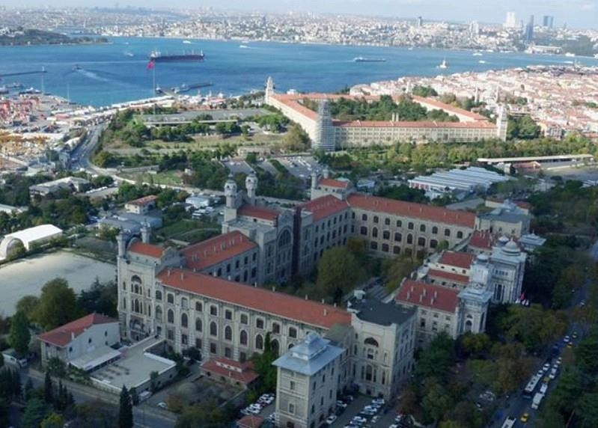
Sağlık Bilimleri Üniversitesi Hamidiye Kampüsü, Selimiye, Üsküdar
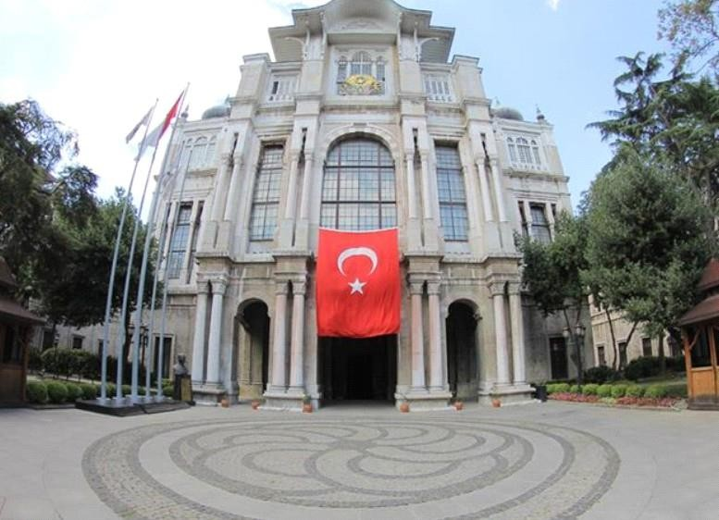
Sağlık Bilimleri Üniversitesi Hamidiye Kampüsü, Selimiye, Üsküdar

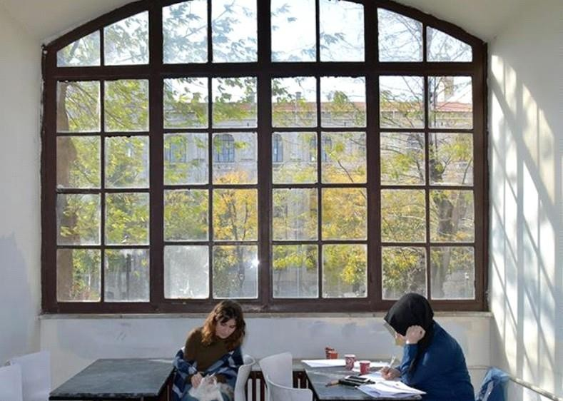
Sağlık Bilimleri Üniversitesi Öğrenci Çalışma Alanları

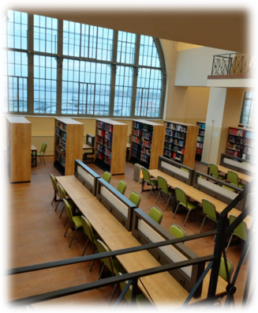
Sağlık Bilimleri Üniversitesi Hamidiye Tıp Kütüphanesi

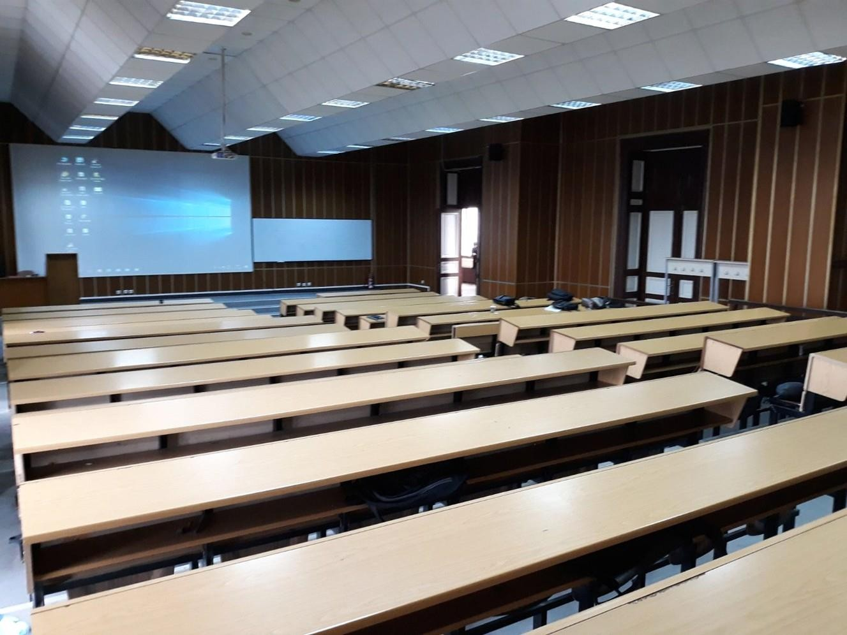
Sağlık Bilimleri Üniversitesi Hamidiye Diş Hekimliği Fakültesi Amfisi

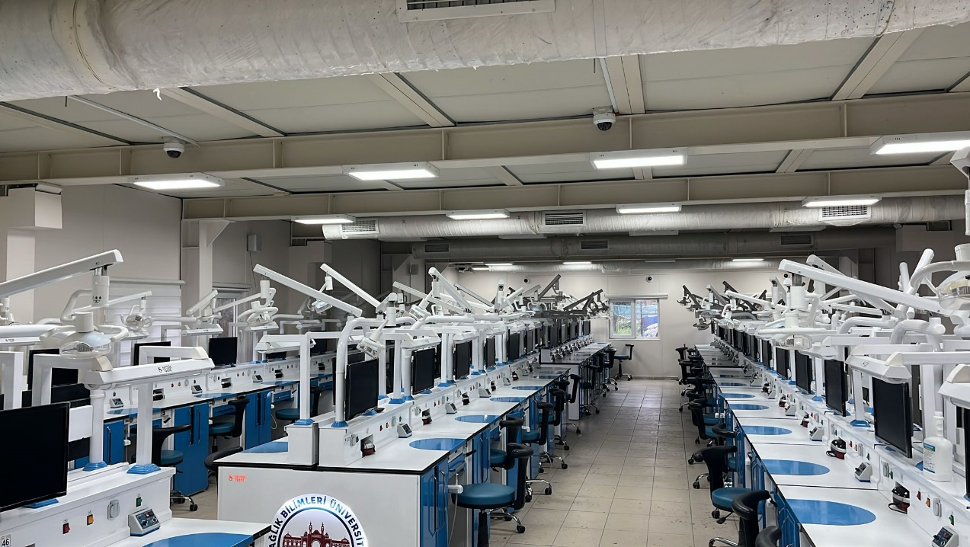
Sağlık Bilimleri Üniversitesi Hamidiye Diş Hekimliği Fakültesi Fantom Laboratuvarı

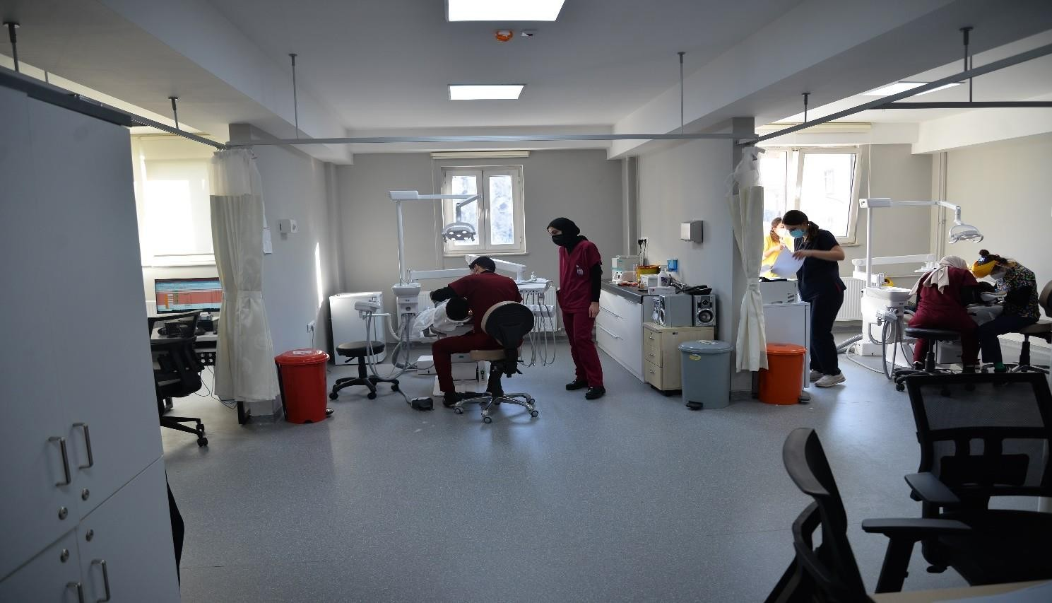
İstanbul Tacirler Eğitim Vakfı Sultanbeyli Ağız ve Diş Sağlığı Eğitim ve Araştırma Hastanesi

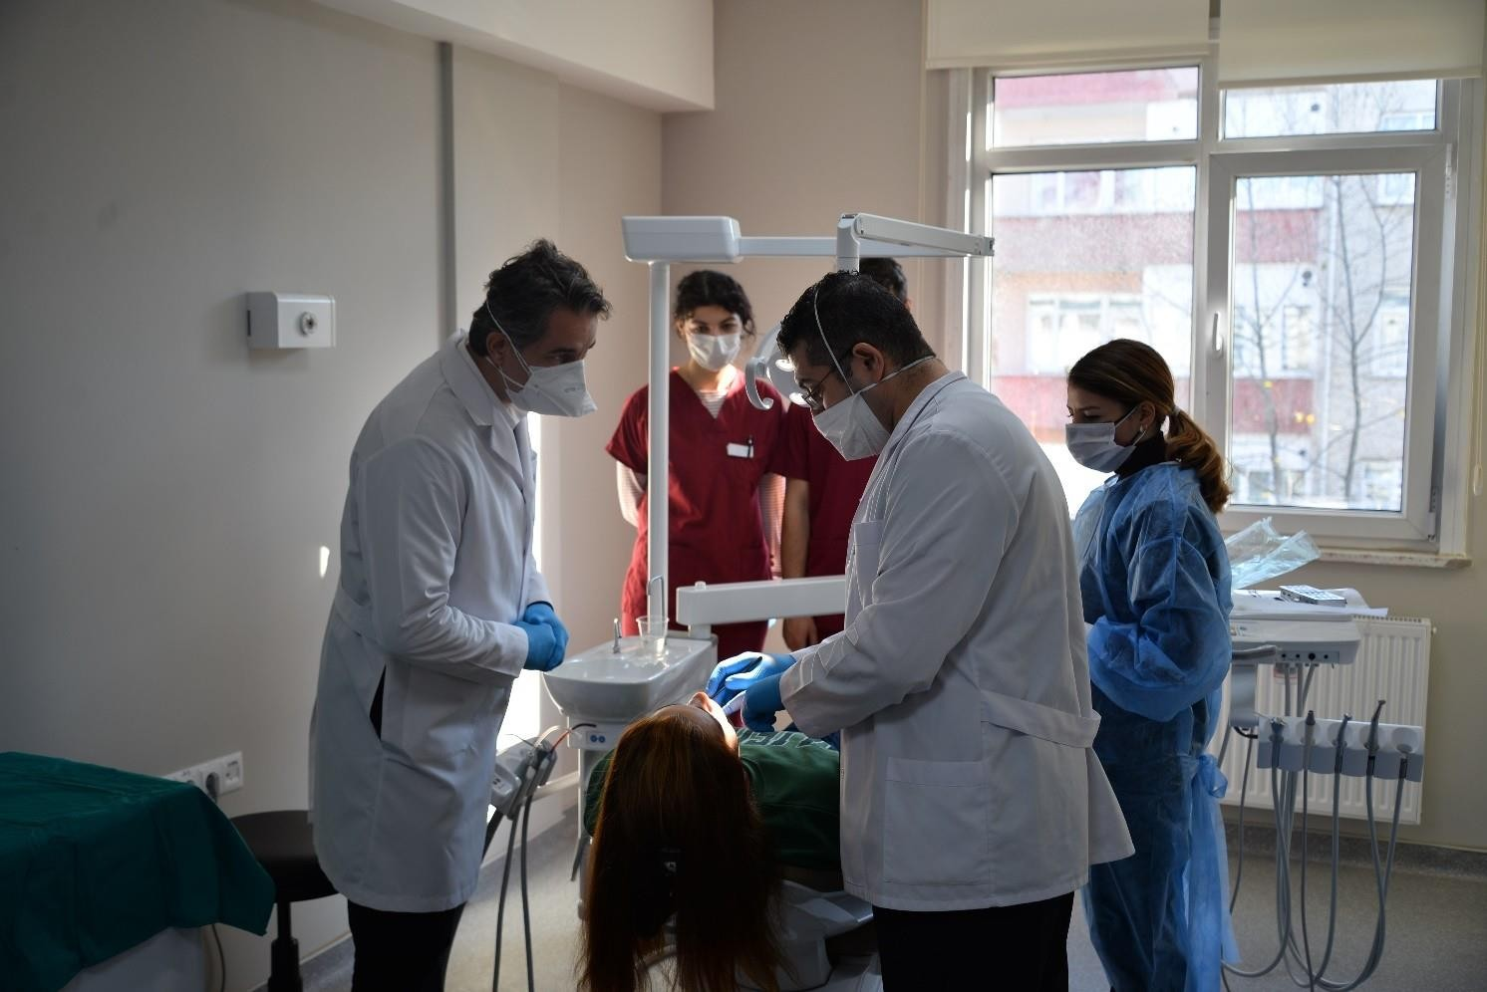
İstanbul Tacirler Eğitim Vakfı Sultanbeyli Ağız ve Diş Sağlığı Eğitim ve Araştırma Hastanesi

    - Taşınmazlar
      - Kapalı Alan Bilgileri

Tablo-1 Kapalı Alan Bilgileri
Birim Adı | Mülkiyet Biçimi (Tahsis/Kira/Ortak Kullanım) | Kapalı Alan (m2) | Toplam Alan (m2)
Hamidiye Diş Hekimliği Fakültesi (HDHF) |  | 765 | 765
HDHF Avrasya Fantom Kafa Lab. |  | 225 | 225
HDHF Avrasya Preklinik Lab. |  | 98 | 98
HDHF Avrasya Amfi 5 |  | 100 | 100
HDHF Tarihi Bina Amfileri (3 Adet) |  | 720 | 720
 | Toplam | 1908 | 1908

Tablo-2 Kapalı Alanların Hizmet Türlerine Göre Bilgileri
Birim Adı | Hizmet Türleri
Birim Adı | Eğitim (m2) | Sağlık (m2) | Barınma (m2) | Beslenme (m2) | Kültür (m2) | Diğer (İdari, Depo, Tesis) (m2) | Toplam (m2)
HDHF | 1143 |  |  |  |  | 765 | 1908

      - Eğitim Alanları

Tablo-3 Kapasite ve Tür Bilgilerine Göre Eğitim Alanları
Tür | Kapasite (Kişi Sayısı)
Tür | Ortak Kullanım  (Evet/Hayır) | 0–50 | 51–75 | 76–100 | 101–150 | 151–250 | Toplam
Amfi (3 Adet) | Hayır |  |  |  |  | 3 | 3
Sınıf | Hayır |  |  |  | 1 |  | 1
Laboratuvar (2 Adet) | Hayır |  |  | 2 |  |  | 2
Toplam |  |  |  | 2 | 1 | 3 | 6

Tablo-4 Sağlık Alanındaki Laboratuvarlara İlişkin Bilgiler
 |  |  |  | Kapasite
Birim Adı | Laboratuvar Adı | Diğer | Kullanım Amacı | (Eşzamanlı
 |  | Birimlerle | (Eğitim/Araştırma) | Kullanabilecek
 |  | Ortak |  | Kişi Sayısı)
 |  | Kullanım
 |  | (Evet/Hayır)
HDHF | Fantom Kafa Lab. | Hayır | Eğitim | 95
HDHF | Preklinik | Hayır | Eğitim | 75
HDHF | Toplam |  |  | 170

      - İdari Alanlar

Tablo-5 İdari Alanlar
Hizmet Türü (Akademik/İdari) | Oda Sayısı | Kapasite (Kişi Sayısı) | Alan (m2)
HDHF | 20 |  | 765
    - Dayanıklı Taşınırlar

Tablo-6 Dayanıklı Taşınırlar
Hesap Kodu (3’lü  Düzey) | Hesap Adı | 202.(n-2)  Yılı | 202. (n-1)  Yılı (TL) | 202.(n) Yılı (TL)
253.01.01 | İletişim/Haberleşme Tesisleri | 2.378,88 | 2.378,88 | 2.378,88
253.01.03 | Görüntüleme, Bilgi Toplama ve Takip Sistemleri |  | 221.174,40 | 267.996,28
253.03.02 | Beslenme, Gıda ve Mutfak Cihaz ve Aletleri | 4.640,94 | 4.640,94 | 4.640,94
253.03.04 | Ölçüm, Tartı, Çizim Cihazları ve Aletleri | 213.338,12 | 273.072,78 | 346.802,44
255.99.03 | Sergileme ve Tanıtım Amaçlı Taşınırlar
253.03.05 | Tıbbi ve Biyolojik Amaçlı Kullanılan Cihazlar ve Aletler | 21.140.112,17 | 30.991.620,90 | 35.720.187,96
253.03.06 | Araştırma ve Üretim Amaçlı Cihazlar ve Aletleri | 427.669,25 | 547.416,60 | 1.120.415,06
255.01.01 | Döşeme Demirbaşları | 14.817,66 | 8.498,82 | 8.498,82
255.01.02 | Temsil ve Tören Demirbaşları | 1.939,16 | 3.523,72 | 3.523,73
255.01.05 | Hastanede Kullanılan Demirbaş Niteliğindeki Taşınırlar |  | 64,90 | 64,90
255.02.01 | Bilgisayarlar ve Sunucular | 217.263,76 | 2.391.778,84 | 3.618.900,64
255.02.02 | Bilgisayar Çevre Birimleri | 1.076.278,07 | 1.411.381,07 | 1.776.202,67
255.02.03 | Teksir ve Çoğaltma Makineleri | 17.110,00 | 17.110,00 | 17.110,00
255.02.04 | Haberleşme Cihazları | 2.482,72 | 2.482,72 | 2.482,72
255.02.05 | Ses, Görüntü ve Sunum Cihazları | 40.352,05 | 107.792,05 | 107.792,05
255.02.99 | Diğer Büro Makineleri ve Aletleri | 64.285,32 | 55.769,59 | 335.605,77
255.03.01 | Büro Mobilyaları | 209.823,44 | 299.406,18 | 327.320,61
255.03.02 | Misafirhane, Konaklama ve Barınma Amaçlı Mobilyalar | 5.362,37 | 7.628,74 | 7.628,74
255.03.05 | Seminer ve Sunum Amaçlı Ürünler | 4.299,20 | 4.299,20 | 4.299,20
255.07.01 | Kütüphane Mobilyaları |  | 1.085,60 | 1.085,60
255.08.01 | Eğitim Mobilyaları ve Donanımları | 1.534.000,00 | 1.628.494,40 | 1.745.127,50
255.10.03 | Yangın Söndürme ve Tedbir Cihaz ve Araçları | 2.914,60 | 3.292,20 | 6.352,20
Toplam |  | 24.979.067,71 | 37.982.912,53 | 45.424.416,71

C.2. Teşkilat Yapısı
Şema-1 Teşkilat Şeması
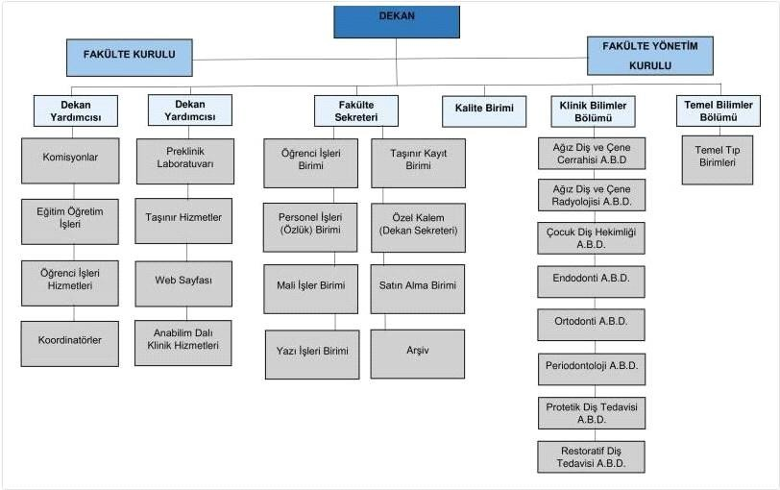

    - Yazılımlar

Tablo-7 Yazılımlar
Birim Adı | Yazılım Adı | Kullanım Amacı | Menşei (Yerli/Yabancı)
HDHF | ÖBS | Öğrenci Bilgi Sistemi | ÖBS
HDHF | EBYS | Elektronik Belge Yönetimi Sistemi | EBYS
HDHF | PBYS | Personel Bilgi Yönetimi Sistemi | PBS
HDHF | İYS | İçerik Yönetim Sistemi | İYS
HDHF | KİYS | Kurumsal İletişim Yönetim Sistemi | KİYS
HDHF | Ek-Ders | Ek Ders Sistemi | Ek-Ders
HDHF | ÜBS | Üniversite Bilgi Sitemi | ÜBS
HDHF | AKBYS | Akademik Bilgi Yönetim Sistemi | AKBYS
HDHF | KBS | Kesenek Bilgi Sistemi | KBS
HDHF | HİTAP | Hizmet Sürelerinin Takibi | HİTAP
HDHF | Derslik Sistemi | Derslik Yönetim Sistemi | Derslik Sistemi
HDHF | MYSV2 | Mali Yönetim Sistemi | MYSV2
HDHF | YBS | Yönetim Bilgi Sistemi | YBS
HDHF | TKYS | Taşınır Kayıt ve Yönetim Sistemi | TKYS
HDHF | SGK MOSİP | Sosyal Güvenlik Prim Ödemelerinin Yönetimi | SGK MOSİP
HDHF | e-beyanname | Beyanname Düzenleme Programı | e-beyanname

    - Donanımlar

Tablo-8 Donanımlar
Birim Adı |  | Türü | Adet
HDHF |  | Masaüstü Bilgisayar | 33
 |  | Dizüstü Bilgisayar | 5
 |  | Yazıcı | 2
 |  | Fotokopi Makinesi | 1
 |  | Tarayıcı
Toplam |  |  | 41
Tablo-9 Diğer Donanım Unsurları ve Çevre Birimleri*
Birim Adı | Donanım Adı |  | Adet
HDHF | Projeksiyon |  | 4
HDHF | Tepegöz
HDHF | Barkod Okuyucu
HDHF | Barkod Yazıcı
HDHF | Kimlik Baskı Makinesi
HDHF | Optik Okuyucu |  | 2
HDHF | Yazıcı
HDHF | Fotokopi Makinesi
HDHF | Faks
HDHF | Fotoğraf Makinesi |  | 1
HDHF | Kameralar
HDHF | Kamera Kayıt Cihazı
HDHF | Televizyonlar
HDHF | Tarayıcılar
HDHF | Müzik Setleri
HDHF | DVD-ROM
HDHF | Ses Sistemi |  | 1
HDHF | Omurga Switch
HDHF | Kenar Switch
HDHF | İş İstasyonu
HDHF | Harici Depolama |  | 1
HDHF | Firewall
HDHF | Wireless Router
HDHF | Sunucu (server)
HDHF | Akıllı Tahta
HDHF | Monitör |  | 3
HDHF | Telefon |  | 12
HDHF | Santral
HDHF | Veri Depolama Ünitesi
HDHF | Parmak İzi Okuyucu
HDHF | Kart Okuyucu Turnike
HDHF | Baskı Makinesi |  | 1
HDHF | İnternet Erişim Cihazı
HDHF | Video Konferans Cihazı
HDHF | HES Kodu Kontrol Cihazı

  - İnsan Kaynakları

Tablo-10 İstihdam Türleri ve Kadro Doluluk Oranlarına Göre İnsan Kaynakları Bilgileri (İcmal, Sayı)
İstihdam Türü | 2024 |  |  |  | 2025
İstihdam Türü | Dolu | Boş | Tam Zamanlı | Yarı Zamanlı | Dolu | Boş | Tam Zamanlı | Yarı Zamanlı
1. Akademik Personel Sayısı
1.1. Profesör | 6 |  | 6 |  | 8 |  | 8
1.2. Doçent | 11 |  | 11 |  | 15 |  | 15
1.3. Dr. Öğretim Üyesi | 17 |  | 17 |  | 20 |  | 20
1.4. Öğretim Görevlisi
1.5. Araştırma Görevlisi |  |  |  |  | 25 |  | 25
1.6. Yabancı Uyruklu Akademik Personel | 1 |  | 1
2. İdari Personel Sayısı
2.1. Memur (657 s. DMK 4-A)
2.1.1. Genel İdare Hizmetleri Sınıfı | 4 |  | 4 |  | 5 |  | 5
2.1.2. Teknik Hizmetler Sınıfı
2.1.3. Sağlık Hizmetleri ve Yardımcı Sağlık Hizmetleri Sınıfı |  |  |  |  | 1 |  | 1
2.1.4. Eğitim ve Öğretim Hizmetleri Sınıfı
2.1.5. Avukatlık Hizmetleri Sınıfı
2.1.6. Din Hizmetleri Sınıfı
2.1.7. Yardımcı Hizmetler Sınıfı | 2 |  | 2 |  | 2 |  | 2
2.2. Sözleşmeli Personel (657 s. DMK 4-B)
2.2.1. Sözleşmeli Personel | 3 |  | 3 |  | 3 |  | 3
2.2.2. Sözleşmeli Bilişim Personeli
2.3. İşçiler (657 s. DMK 4-E)
2.3.1. Sürekli İşçiler
2.3.2. 375. s. KHK’nın Geçici 23’üncü Md. Kapsamında Sürekli İşçi Kadrolarına Geçirilen İşçiler
Toplam Personel Sayısı | 43 |  | 43 |  | 79 |  | 79

    - Akademik Personel

Tablo-11 Kadro Doluluk Oranları ve İstihdam Türüne Göre Akademik Personel Bilgileri
Birim Adı | Unvan | Dolu/Boş Kadro Bilgileri (Sayı) |  |  |  |  |  | Tam Zamanlı/Kısmî Zamanlı İstihdam Türüne Göre (Sayı)
Birim Adı | Unvan | Dolu Kadro |  | Boş Kadro |  | Toplam Kadro |  | Tam Zamanlı |  | Kısmî Zamanlı
Birim Adı | Unvan | 2024 | 2025 | 2024 | 2025 | 2024 | 2025 | 2024 | 2025 | 2024 | 2025
HDHF | Profesör | 6 | 8 |  |  | 6 | 8 | 6 | 8
HDHF | Doçent | 11 | 15 |  |  | 11 | 15 | 11 | 15
HDHF | Doktor Öğretim Üyesi | 17 | 20 |  |  | 17 | 20 | 17 | 20
HDHF | Öğretim Görevlisi
HDHF | Araştırma Görevlisi | 1 | 25 |  |  | 1 | 25 | 1 | 25
 | Toplam | 35 | 68 |  |  | 35 | 68 | 35 | 68

Tablo-12 Türlerine Göre Akademik Kadro Dağılımı (Akademik Birimler, Sayı)
Birim Adı | Profesör |  |  |  |  |  | Doçent |  |  |  |  |  | Doktor Öğretim Üyesi |  |  |  |  |  | Öğretim Görevlisi |  |  |  |  |  | Araştırma Görevlisi |  |  |  |  |  | Toplam
Birim Adı | 2024 |  |  | 2025 |  |  | 2024 |  |  | 2025 |  |  | 2024 |  |  | 2025 |  |  | 2024 |  |  | 2025 |  |  | 2024 |  |  | 2025 |  |  | 2024 |  |  | 2025
Birim Adı | K | E | T | K | E | T | K | E | T | K | E | T | K | E | T | K | E | T | K | E | T | K | E | T | K | E | T | K | E | T | K | E | T | K | E | T
HDHF | 5 | 1 | 6 | 6 | 2 | 8 | 8 | 3 | 11 | 11 | 4 | 15 | 10 | 7 | 17 | 13 | 7 | 20 |  |  |  |  |  |  |  | 1 | 1 | 16 | 9 | 25 | 23 | 12 | 35 | 46 | 22 | 68

Tablo-13 2547 Sayılı Kanun’un 34. Maddesine Göre Görevlendirilen Sözleşmeli Yabancı Uyruklu Akademisyen Personel Bilgileri (Sayı)*
Ünvân | Uyruğu | Çalıştığı Birim Adı | Akademik Personel Sayısı
Toplam |  |  | -

Tablo-14 2547 Sayılı Kanun’un 39. ve 40. Maddeleri Gereğince Görevlendirilme Sayısı*
Görevlendirme Türü | Profesör | Doçent | Dr.  Öğretim Üyesi | Öğretim Görevlisi | Araştırma Görevlisi | Toplam
2547 sayılı Kanunun 39. Maddesi (Yurt İçi)
2547 sayılı Kanunun 39. Maddesi (Yurt Dışı)
2547 sayılı Kanunun 40. maddesi (a, b, d) Üniversitemizden Diğer Üniversitelere Görevlendirme
2547 sayılı Kanunun 40. maddesi (a, b, d) Diğer Üniversitelerden Üniversitemize Görevlendirme
Toplam | - | - | - | - | - | -

Tablo-15 Akademik Personelin Yaş Dağılımı (Sayı)
Birim Adı | 20-29 Yaş Aralığı | 30-39 Yaş Aralığı | 40-49 Yaş  Aralığı | 50 Yaş ve Üzeri | Toplam
HDHF | 25 | 21 | 13 | 9 | 68

Tablo-16 Akademik Personelin Hizmet Yılı (Sayı)
Birim Adı | 1-5 Yıl Aralığı | 6-10 Yıl Aralığı | 11-15 Yıl  Aralığı | 16-20 Yıl Aralığı | 21 Yıl ve Üzeri | Toplam
HDHF | 40 | 12 | 7 | 2 | 7 | 68

    - Memurlar (657 sayılı Kanunun 4-A Hükmüne Göre İstihdam Edilenler)

Tablo-17 İdari Personel Kadrolarının Dolu/Boş Kadro Bilgileri (Sayı)
Birim Adı | Sınıflarına Göre İdari Personel Türü (657 4-A, Memurlar) | Kadro Doluluk Oranı
Birim Adı | Sınıflarına Göre İdari Personel Türü (657 4-A, Memurlar) | Dolu Kadro |  | Boş Kadro |  | Toplam
Birim Adı | Sınıflarına Göre İdari Personel Türü (657 4-A, Memurlar) | 2024 | 2025 | 2024 | 2025 | 2024 | 2025
HDHF | Genel İdare Hizmetleri Sınıfı | 4 | 4 |  |  | 5 | 5
HDHF | Sağlık Hizmetleri ve Yardımcı Sağlık Hizmetleri Sınıfı |  |  |  |  | 1 | 1
HDHF | Avukatlık Hizmetleri Sınıfı
HDHF | Teknik Hizmetler Sınıfı
HDHF | Yardımcı Hizmetler Sınıfı | 2 | 2 |  |  | 2 | 2
Toplam |  | 6 | 6 |  |  | 8 | 8

Tablo-18 Memurların Eğitim Durumu (Sayı)
Birim Adı | İlköğretim | Ortaöğretim | Ön Lisans | Lisans | Yüksek Lisans | Doktora | Toplam
HDHF |  |  | 3 | 2 | 3 |  | 8

Tablo-19 Memurların Kadın-Erkek Dağılımı (Sayı)
Birim Adı | Kadın | Erkek | Toplam
HDHF | 6 | 2 | 8

Tablo-20 Memurların Yaş Dağılımı (Sayı)
Birim Adı |  | 20-29 Yaş Aralığı |  | 30-39 Yaş Aralığı |  | 40-49 Yaş  Aralığı |  | 50 Yaş ve Üzeri |  | Toplam
HDHF |  | 2 |  | 3 |  | 3 |  |  |  | 8
Tablo-21 Memurların Hizmet Yılı (Sayı)
Birim Adı | 1-5 Yıl Aralığı |  | 6-10 Yıl Aralığı |  | 11-15 Yıl  Aralığı |  | 16-20 Yıl Aralığı |  | 21 Yıl ve Üzeri |  | Toplam
HDHF | 6 |  |  |  |  |  |  |  | 2 |  | 8

C.4.3. Sözleşmeli Personel (657 Sayılı Kanun’un 4-B Hükmüne Göre İstihdam Edilenler ve Sözleşmeli Bilişim Personelleri)

Tablo-22 Sözleşmeli Personelin Dağılımı* (Sayı)
Birim Adı | Sayısı
HDHF | 3

Tablo-23 Sözleşmeli Personelin Eğitim Durumu (Sayı)
Birim Adı | İlköğretim | Ortaöğretim | Ön Lisans | Lisans | Yüksek Lisans | Doktora | Toplam
HDHF |  | 2 | 1 |  |  |  | 3

Tablo-24 Sözleşmeli Personelin Kadın-Erkek Dağılımı
Birim Adı | Kadın | Erkek | Toplam
HDHF | 1 | 2 | 3

Tablo-25 Sözleşmeli Personelin Yaş Dağılımı (Sayı)
Birim Adı | 20-29 Yaş Aralığı | 30-39 Yaş Aralığı | 40-49 Yaş  Aralığı | 50 Yaş ve Üzeri | Toplam
HDHF | 3 |  |  |  | 3

Tablo-26 Sözleşmeli Personelin Hizmet Yılı (Sayı)
Birim Adı | 1-5 Yıl Aralığı | 6-10 Yıl Aralığı | 11-15 Yıl  Aralığı | 16-20 Yıl Aralığı | 21 Yıl ve Üzeri | Toplam
HDHF | 3 |  |  |  |  | 3

C.4.5. Personel Hareketliliğine İlişkin Bilgiler

Tablo-27 Personel Hareketliliğine İlişkin Bilgiler
Birim Adı | Personel Türü | 2025 Yılında Ataması Yapılan Personel Sayısı | 2025Yılında Ayrılan Personel Sayısı
Birim Adı | Personel Türü | 2025 Yılında Ataması Yapılan Personel Sayısı | Emekli | Tayin, Diğer
HDHF | Akademik Personel | 33
HDHF | Memur | 3 |  | 2
HDHF | Sözleşmeli Personel |  |  | 1
HDHF | İşçiler
 | Toplam | 36 |  | 3

Tablo-28 Geçici Görevlendirmelere İlişkin Bilgiler*
Birim Adı | Görevlendirme Türü | Başka Kurumlardan Biriminize Görevlendirilen Personel Bilgileri |  |  |  | Biriminizden Başka Kurum/Birimlere  Görevlendirilen Personel Bilgileri
Birim Adı | Görevlendirme Türü | Personel Ünvânı |  | Personel Sayısı |  | Personel Ünvânı |  | Personel Sayısı
HDHF | 2547 Sayılı Kanun’un 13/b Hükmü Uyarınca Görevlendirilen Personel Bilgileri* | Tekniker |  | 1 |  | Hizmetli Destek Personeli |  | 1
 |  |  |  |  |  | Memur |  | 1
HDHF | 375 sayılı KHK Ek 25. maddesi | Personel Ünvânı | Personel Sayısı |  | Geldiği Kurum Adı | Personel Ünvânı | Personel Sayısı |  | Gittiği Kurum  /Birim Adı
HDHF | 375 sayılı KHK Ek 25. maddesi | Hemşire | 1 |  | Sağlık Bakanlığı

Sağlık Bilimleri Üniversitesi Birim Faaliyet Raporu Hazırlama Kılavuzu

  - Sunulan Hizmetler

    - Eğitim-Öğretim Hizmetleri C.5.1.1.Eğitim Programları

Tablo-29 Ön Lisans ve Lisans Programları
Birim Adı | Bölüm/Program Adı
HDHF | Diş Hekimliği Programı
HDHF | Uluslararası Diş Hekimliği Programı

C.5.1.2. Öğrenci Sayıları

Tablo-30 Öğrencilerin Dağılımı (İcmal, Sayı)*
Öğrenim Türü | 2024 Yılı | 2025 Yılı
Lisans Öğrencilerinin Toplam Sayısı | 636 | 603

Tablo-31 Lisans Programları Sınıflara Göre Öğrenci Sayısı Dağılımları
Birim Adı | Bölüm/Program Adı | 1. Sınıf |  |  | 2. Sınıf |  |  | 3. Sınıf |  |  | 4. Sınıf |  |  | 5. Sınıf |  |  | 6. Sınıf |  |  | Toplam
Birim Adı | Bölüm/Program Adı | Erkek | Kadın | Toplam | Erkek | Kadın | Toplam | Erkek | Kadın | Toplam | Erkek | Kadın | Toplam | Erkek | Kadın | Toplam | Erkek | Kadın | Toplam | Erkek | Kadın | Toplam
HDFH | DİŞ HEKİMLİĞİ | 26 | 70 | 96 | 49 | 71 | 120 | 46 | 67 | 113 | 35 | 63 | 98 | 53 | 63 | 116 |  |  |  |  |  | 543
HDFH | ULUSLARARASI DİŞ HEKİMLİĞİ | - | - | - | 3 | 1 | 4 | 7 | 13 | 20 | 15 | 10 | 25 | 5 | 6 | 11 |  |  |  |  |  | 60
Toplam |  | - | - | 96 | - | - | 124 | - | - | 133 | - | - | 123 | - | - | 127 |  |  |  |  |  | 603

Tablo-32 Hazırlık Sınıfı Öğrenci Sayıları
Birim Adı | Bölüm Adı | Sayı
Birim Adı | Bölüm Adı | Erkek | Kadın | Toplam
HDHF | Uluslararası Diş Hekimliği Programı | - | - | -

Tablo-33 ÖSYM Tarafından Yerleştirilen ve Kayıt Yaptıran Öğrencilerin Bilgileri
Birim Adı | Bölüm Adı | Kontenjan | Doluluk Oranı (%) | Boş Kalan Kontenjan | En Üst Puan | En Alt Puan | Okul Birincisi Puanı
HDHF | Diş Hekimliği Programı | 60 | %100 | - | 480,50520 | 472,74671 | 461,86478

Tablo-34 Lisans Programlarındaki Yabancı Uyruklu Öğrencilerin Bilgileri (Sayı)*
Birim Adı | Bölüm Adı | Geldiği Ülke | Kadın | Erkek | Toplam
HDHF | Diş Hekimliği Programı Uluslararası Diş  Hekimliği Programı | Azerbaycan | 33 | 31 | 64
HDHF | Diş Hekimliği Programı Uluslararası Diş  Hekimliği Programı | Afganistan | 33 | 31 | 64
HDHF | Diş Hekimliği Programı Uluslararası Diş  Hekimliği Programı | Almanya | 33 | 31 | 64
HDHF | Diş Hekimliği Programı Uluslararası Diş  Hekimliği Programı | Avustralya | 33 | 31 | 64
HDHF | Diş Hekimliği Programı Uluslararası Diş  Hekimliği Programı | Bulgaristan | 33 | 31 | 64
HDHF | Diş Hekimliği Programı Uluslararası Diş  Hekimliği Programı | Filipinler | 33 | 31 | 64
HDHF | Diş Hekimliği Programı Uluslararası Diş  Hekimliği Programı | Filistin | 33 | 31 | 64
HDHF | Diş Hekimliği Programı Uluslararası Diş  Hekimliği Programı | Hollanda | 33 | 31 | 64
HDHF | Diş Hekimliği Programı Uluslararası Diş  Hekimliği Programı | Irak | 33 | 31 | 64
HDHF | Diş Hekimliği Programı Uluslararası Diş  Hekimliği Programı | İran | 33 | 31 | 64
HDHF | Diş Hekimliği Programı Uluslararası Diş  Hekimliği Programı | Kazakistan | 33 | 31 | 64
HDHF | Diş Hekimliği Programı Uluslararası Diş  Hekimliği Programı | Mısır | 33 | 31 | 64
HDHF | Diş Hekimliği Programı Uluslararası Diş  Hekimliği Programı | Romanya | 33 | 31 | 64
HDHF | Diş Hekimliği Programı Uluslararası Diş  Hekimliği Programı | Somali | 33 | 31 | 64
HDHF | Diş Hekimliği Programı Uluslararası Diş  Hekimliği Programı | Suriye | 33 | 31 | 64
HDHF | Diş Hekimliği Programı Uluslararası Diş  Hekimliği Programı | Tanzanya | 33 | 31 | 64
HDHF | Diş Hekimliği Programı Uluslararası Diş  Hekimliği Programı | Türkiye | 33 | 31 | 64
HDHF | Diş Hekimliği Programı Uluslararası Diş  Hekimliği Programı | Türkiye (Türk Vatandaşlığına Geçen) | 33 | 31 | 64
HDHF | Diş Hekimliği Programı Uluslararası Diş  Hekimliği Programı | Türkmenistan | 33 | 31 | 64
HDHF | Diş Hekimliği Programı Uluslararası Diş  Hekimliği Programı | Ürdün | 33 | 31 | 64
HDHF | Diş Hekimliği Programı Uluslararası Diş  Hekimliği Programı | Yunanistan | 33 | 31 | 64

Tablo-35 Biriminize/Üniversiteye Yatay Geçişle Gelen Öğrenci Sayıları
Birim Adı | Bölüm Adı | Gelen Öğrenci Sayısı | Toplam
HDHF | Diş Hekimliği Programı | 6 | 6
HDHF | Uluslararası Diş Hekimliği Programı | - | 6

Tablo-36 Ön Lisans ve Lisans Bölümlerinden Mezun Öğrenci Bilgileri (Sayı, %)*
Birim Adı | Bölüm Adı | Mezun Olan Öğrenci Sayısı | Yüksek Onur Derecesiyle Mezun Olan Öğrenci  Sayısı | Onur Derecesiyle Mezun Olan Öğrenci Sayısı
HDHF | Diş Hekimliği Programı | 89 | 6 | 56
HDHF | Uluslararası Diş Hekimliği | 25 | 1 | 23
Toplam |  | 114 | 7 | 79

Tablo-37 Yükseköğretim Programlarından Ayrılan Öğrenci Sayıları*
Birim Adı | Bölüm Adı | Kendi İsteği ile Terk | Disiplin | Öğrenim Ücreti/ Katkı Payı Yatırmayarak | Azami Süre | Yatay/Dikey Geçiş | Diğer Sebepler | Toplam
HDHF | Diş Hekimliği Programı | 2 | - | - | - | 6 | - | 8
HDHF | Uluslararası Diş Hekimliği Programı | 2 | - | - | - | - | - | 2
Toplam |  | 4 |  |  |  | 6 |  | 10

    - Tıpta ve Diş Hekimliğinde Uzmanlık Eğitimi Hizmetleri

Tablo-38 Tıpta/Diş Hekimliğinde Uzmanlık Eğitimi Verilen Hastane/Sağlık Uygulama ve Araştırma Merkezi Adı
Akademik Birim Adı | Hastane/SUAM Adı
HDHF | İstanbul Tacirler Eğitim Vakfı Sultanbeyli Ağız ve Diş Sağlığı Hastanesi

Tablo-39 Tıpta/Diş Hekimliğinde Uzmanlık Eğitimi Bilgileri
Akademik Birim Adı | Uzmanlık Eğitimi Verilen Kurum Adı | Uzmanlık Öğrencisi Sayısı | Uzmanlık Eğitimi Veren Görevli Sayısı
HDHF | İstanbul Tacirler Eğitim Vakfı  Sultanbeyli Ağız ve Diş Sağlığı Hastanesi | 25 | 27

    - Toplumsal Katkı Hizmetleri

Tablo-40 Toplumsal Katkı Hizmetleri Kapsamında Yürütülen Faaliyetler
Harcama Birimi/Uygulama Araştırma Merkezi | Faaliyetin/Kursun/Etkinliğin Adı | Sertifikalandırılmış Bir Kurs İse Katılımcı Sayısı | Başka Kurumlarla Yürütülen Bir Faaliyet/Etkinlik İse  Paydaş Adı
HDHF | Sağlıklı Gülüşler İçin Bütüncül Yaklaşım |  | Milli Eğitim Bakanlığı Üsküdar 3. Selim İlkokulu

  - Yönetim ve İç Kontrol Sistemi

Tablo-41 Birim İç Kontrol Komisyonu Üyeleri*
Birim Adı | Üyeliği | Adı ve Soyadı | Unvan-Ana Bilim Dalı- Görev Yaptığı Birim
HDHF | Başkan | Dr.Öğr. Üyesi  Mehmet Ali FİLDİŞİ | Dr. Öğr. Üyesi,  Restoratif Diş Tedavisi AD  Dekan Yardımcısı
HDHF | Akademik Üye | Prof. Dr.  Arzu ATAY | Prof. Dr.  Protetik Diş Tedavisi AD
HDHF | Akademik Üye | Doç. Dr.  Betül AYCAN UYSAL | Doç. Dr.  Endodonti AD
HDHF | Akademik Üye | Dr. Öğr. Üyesi  Cumhur KORKMAZ | Dr. Öğr. Üyesi  Protetik Diş Tedavisi AD
HDHF | İdari Üye | Ekrem BECERİKLİ | Fakülte Sekreteri
HDHF | İdari Üye | Ali YAŞAR | Hemşire
HDHF | İdari Üye | Yasemin ÜSTÜN | Memur

Tablo-42 Birim Risk Koordinatörü ve Risk Çalışma Grubu Üyeleri
Birim Adı | Üyeliği | Adı ve Soyadı | Unvan-Ana Bilim Dalı Görev Yaptığı Birim
HDHF | Başkan | Dr.Öğr. Üyesi  Mehmet Ali FİLDİŞİ | Dr. Öğr. Üyesi,  Restoratif Diş Tedavisi AD  Dekan Yardımcısı
HDHF | Akademik Üye | Prof. Dr.  Arzu ATAY | Prof. Dr.  Protetik Diş Tedavisi AD
HDHF | Akademik Üye | Doç. Dr.  Betül AYCAN UYSAL | Doç. Dr.  Endodonti AD
HDHF | Akademik Üye | Dr. Öğr. Üyesi  Cumhur KORKMAZ | Dr. Öğr. Üyesi  Protetik Diş Tedavisi AD
HDHF | İdari Üye | Ekrem BECERİKLİ | Fakülte Sekreteri
HDHF | İdari Üye | Ali YAŞAR | Hemşire
HDHF | İdari Üye | Yasemin ÜSTÜN | Memur

DİĞER HUSUSLAR


II.
AMAÇ VE HEDEFLER
- TEMEL POLİTİKALAR VE ÖNCELİKLER
Stratejik Plan (2020-2025) oluşturulurken, 11. Kalkınma Planı ve Orta Vadeli Program (2020-2022) gibi üst düzey politika belgelerinden ilham alınmıştır. Bu belgeler, stratejik planın temelini oluşturarak, kurumun önceliklerini belirlemede rehberlik edecek bir çerçeve sunmaktadır. Cumhurbaşkanlığı Programı, orta vadeli programlar, Cumhurbaşkanlığı yıllık programları, bölgesel gelişme ve sektör stratejileri gibi belgeler, Kalkınma Planı'na uygun olarak hazırlanmış ve uygulanmıştır.
Kalkınma Planı, politika ve tedbirlerin etkin bir şekilde hayata geçirilmesini sağlamak amacıyla bir dizi stratejik belgeyi temel alır. Bu belgeler arasında Cumhurbaşkanlığı Programı, orta vadeli programlar, bölgesel gelişme ve sektör stratejileri, kurumsal stratejik planlar ve Kalkınma Planı yer almaktadır. Ayrıca, plan ve bütçe bağlantısını güçlendirmek için bütçe boyutu özellikle vurgulanmıştır.
Üniversitemiz, stratejik planını oluştururken, Kalkınma Planı ve Orta Vadeli Program'ın sağladığı politika ve hedefleri dikkate alarak özgün bir yaklaşım benimsemiştir. Kamu kuruluşları, bu çerçevede kendi politikalarını, yatırım ve harcamalarını, kurumsal düzenlemelerini, hukuki düzenlemelerini belirlenen hedef ve kaynaklar doğrultusunda şekillendireceklerdir. Bu yaklaşım, üniversitemizin gerçekçi ve sürdürülebilir bir stratejik plan oluşturmasına katkı sağlamaktadır.

- Diş hekimliği öğrencilerine kapsamlı, güncel ve etik değerlere uygun bir eğitim sunmak.
- Ders programlarını düzenli olarak gözden geçirerek, sektörel gelişmelere ve bilimsel ilerlemelere uygun hale getirmek.
- Pratik becerileri geliştirmek için preklinik ve klinik uygulamaları artırmak.
- Öğrenci-öğretim üyesi etkileşimini artırmak ve mentorluk programları oluşturmak.
- Diş sağlığı alanında öncü araştırmalar yaparak ulusal ve uluslararası düzeyde tanınırlığı artırmak.
- Akademik personelin araştırma projelerini desteklemek ve teşvik etmek.
- Araştırma altyapısını güçlendirmek ve laboratuvar olanaklarını çağdaşlaştırmak
- Öğrencilere araştırma fırsatları sunarak onları bilimsel çalışmalara dahil etmek.
- Diş sağlığı konusunda toplumda farkındalık yaratmak ve hizmet projeleriyle toplumsal katkı sağlamak.
- Toplumda diş sağlığı konularında eğitim programları düzenlemek.
- Sağlık kampları ve bilgilendirme etkinlikleri aracılığıyla toplumun diş sağlığını iyileştirmek.
- Diş sağlığı hizmetlerine erişimi artırmak için çeşitli sağlık projelerine katılmak.
- Uluslararası üniversitelerle ortak projeler ve değişim programları geliştirmek.
- Uluslararası konferanslara katılımı destekleyerek fakültenin uluslararası ağını genişletmek
- Personel ve öğrenciler arasında etkili iletişimi güçlendirmek, profesyonel gelişimi desteklemek.
- Laboratuvar ve klinik altyapısını güçlendirmek, modern teknolojileri etkin bir şekilde kullanmak.
- Diş Hekimliği uygulamaları ve bilimsel araştırmalarda kullanılan teknolojiyi sürekli olarak güncel tutmak.
- Fakülte içi iletişimi ve veri paylaşımını güçlendirmek için dijital platformları aktif olarak kullanmak.

HARCAMA BİRİMİNİN AMAÇ VE HEDEFLERİ

Tablo-43 Amaç ve Hedefler
Amaçlar | Hedefler
 | Hedef 1.1. Eğitim programları için gerekli materyal, ekipman ve
 | teknolojik altyapıyı güncel tutmak.
Amaç 1.
Eğitim kalitesini arttırmak ve
Amaç 1.  Eğitim kalitesini arttırmak ve | Hedef 1.2. Öğrenci destek hizmetleri için gerekli kaynakları etkili bir şekilde yönetmek.
desteklemek
desteklemek | Hedef 1.3. Eğitimde kullanılan malzeme ve kaynakları öğrenci
 | başarısını artırmak amacıyla optimize etmek.
 | Hedef 2.1. Eğitim materyallerinin ve kaynaklarının bütçeye uygun
Amaç 2. | bir şekilde sağlanması ve yönetilmesi.
Eğitim materyalleri ve teknolojik alt yapı yönetimi
Eğitim materyalleri ve teknolojik alt yapı yönetimi | Hedef 2.2. Teknolojik altyapının güncel tutularak eğitimde kullanılan araçların modern standartlara uygun olmasını sağlamak.
 | Hedef 2.3 Laboratuvar ve klinik altyapısının güncellenmesi, bakımı
 | ve iyileştirilmesi için finansal kaynakları yönetmek.
 | Hedef 3.1. Klinik uygulama olanaklarını genişleterek öğrencilere
Amaç 3. | çeşitli deneyimler sunmak.
Uygulama eğitim olanaklarının
iyileştirilmesi
Uygulama eğitim olanaklarının  iyileştirilmesi | Hedef 3.2. Uygulamalı eğitim programları için gerekli olanakları etkin bir şekilde planlamak ve yönetmek.


III.
FAALİYETLERE İLİŞKİN BİLGİ VE DEĞERLENDİRMELER

MALİ BİLGİLER
  - Bütçe Uygulama Sonuçları

    - Bütçe Giderleri

Tablo-44 2025 Yılı Ödenek ve Yıl Sonu Gerçekleşmeleri (Ekonomik Sınıflandırma, TL)
Ekonomik Kod | Başlangıç Ödeneği | Toplam Ödenek | Toplam Harcama | Toplam Harcama/Toplam Ödenek (%)
Personel Giderleri | 84.366.000,00 | 84.758.110,00 | 84.170.184,36 | 99%
Sosyal Güvenlik Kurumuna Devlet Primi Giderleri | 7.829.000,00 | 6.618.030,00 | 6.562.121,69 | 99%
Mal ve Hizmet Alımları | 86.000,00 | 172.965,18 | 172.965,18 | 100%
Cari Transferler
Sermaye Giderleri |  | 6.500.000,00 | 3.079.803,20 | 47%
Toplam | 92.281.000,00 | 98.049.105,18 | 93.985.074,43 | 96%

Sağlık Bilimleri Üniversitesi Birim Faaliyet Raporu Hazırlama Kılavuzu

Tablo-45 2024 Yılı Ödeneklerinin Önceki Dönem ile Mukayesesi
Ekonomik Kod | Başlangıç Ödeneği |  |  | Toplam Ödenek |  |  | Toplam Harcama
Ekonomik Kod | 2024 | 2025 | Değişim Oranı (%) | 2024 | 2025 | Değişim Oranı (%) | 2024 | 2025 | Değişim Oranı (%)
Personel Giderleri | 41.550.000,00 | 84.366.000,00 | 103% | 54.834.720,00 | 84.758.110,00 | 55% | 54.828.820,56 | 84.170.184,36 | 54%
Sosyal Güvenlik Kurumuna  Devlet Primi Giderleri | 2.726.000,00 | 7.829.000,00 | 187% | 3.968.760,00 | 6.618.030,00 | 67% | 3.968.040,66 | 6.562.121,69 | 65%
Mal ve Hizmet Alımları | - | 86.000,00 |  | 281.314,00 | 172.965,18 | -39% | 280.120,12 | 172.965,18 | -38%
Cari Transferler
Sermaye Giderleri | - |  |  | 15.930.314,00 | 6.500.000,00 | -59% | 8.947.003,75 | 3.079.803,20 | -66%
Toplam | 44.276.000,00 | 92.281.000,00 | 108% | 75.015.108,00 | 98.049.105,18 | 31% | 68.023.985,09 | 93.985.074,43 | 38%

Sağlık Bilimleri Üniversitesi Birim Faaliyet Raporu Hazırlama Kılavuzu

Tablo-46- Sermaye Giderleri Ekonomik Kodundan Yatırım Projesi Yürüten Diğer Harcama Birimleri
ALT FAALİYET | TERTİP | HARCAMA | Harcama Birimi
18909- Muhtelif İşler  Projesi (2024) | 62.239.756.18909-  0506.0020-02-06.01 | - | Hamidiye Diş Hekimliği Fakültesi

Tablo-47 İhale Usulleri ile Yapılan Alımlar
Proje No | Proje Adı | İhale Adı | İhale Tarihi | Sözleşme Bedeli (TL) | Sözleşme Tarihi | İş Yeri Teslim  Tarihi/İşin Başlangıç Tarihi | Harcama Tutarı (TL, Brüt veya Net  Ödenen)* | Nakdî Gerçekleşme  (%) | Fiziki  Gerçekleşme (%)
2024/1616633 | 7 Kısım Cihaz Alım İşi | 7 Kısım Cihaz Alım İşi | 07.01.2025 | 806.000,00 TL | 07/02/2025 | 25/03/2025 | 835.559,12 TL | %100 | %100
 | 7 Kısım Cihaz Alım İşi | 7 Kısım Cihaz Alım İşi | 07.01.2025 | 425.000,00 TL | 03/02/2025 | 26/02/2025 | 505.971,00 TL | %100 | %100
2024/1616633
2024/1616633 | 7 Kısım Cihaz Alım İşi | 7 Kısım Cihaz Alım İşi | 07.01.2025 | 53.280,00 TL | 07/02/2025 | 26/02/2025 | 58.102,91 TL | %100 | %100
2024/1616633 | 7 Kısım Cihaz Alım İşi | 7 Kısım Cihaz Alım İşi | 07.01.2025 | 279.000,00 TL | 05/02/5025 | 26/02/2025 | 332.150,08 TL | %100 | %100

A.1.4. Cari Nitelikte Yapılan Mal Alımları, Hizmet Alımları ve Yapım İşleri

Tablo-48 2024 Yılı Bütçesiyle Cari Nitelikte 03.02, 03.05, 03.07, 03.08 Tertiplerinden Yapılan Mal ve Hizmet Alımları ile Yapım İşleri
Harcama Birimi | İşin Adı | İşin Türü (Mal Alımı, Hizmet Alımı, Yapım İşi) | Alım Usulü (4734 Sayılı Kanun’un İlgili Hükümleri) | Tutarı (TL, Brüt veya Net Ödenen) *
HDHF 06.01 | Fantom Kafa Bağlama Aparatı | Mal | 4734 | 783.778,84
HDHF 06.01 | 3D Yazı ve Ekipmanları (Yıkama-Kürleme) | Mal | Doğrudan Temin 22/d | 37.603,76
HDHF 06.01 | Polisaj Seti ve Çürük Tespit Cihazı | Mal | Doğrudan Temin 22/d | 501.001,45
Toplam |  |  |  | 1.322.379,05

Sağlık Bilimleri Üniversitesi Birim Faaliyet Raporu Hazırlama Kılavuzu

PERFORMANS BİLGİLERİ
  - Program, Alt Program, Faaliyet Bilgileri

Tablo-49 Program Bütçe Faaliyet Bilgileri
Program | Alt Program | Faaliyet | Faaliyet Açıklamaları
 | ÖN LİSANS |  | 2547 sayılı Yükseköğretim Kanunu
 | EĞİTİMİ, | Yükseköğretim | hükümlerine göre fakülte ve
YÜKSEKÖĞRETİM | LİSANS | Kurumları | yüksekokullarda birinci öğretim
 | EĞİTİMİ VE | Birinci Öğretim | düzeyinde verilen eğitim-öğretim
 | LİSANSÜSTÜ |  | hizmetleri bu faaliyet kapsamında
 | EĞİTİM |  | yürütülmektedir.

  - Performans Sonuçlarının Değerlendirilmesi

    - Alt Program Hedef ve Göstergeleriyle İlgili Gerçekleşme Sonuçları ve Değerlendirmeler

Tablo-50 Performans Göstergelerinden Sorumlu Birimler Kılavuzu
Göstergelerden Sorumlu Birimler | Gösterge No
Tüm Akademik Birimler | 16, 25, 26

Sağlık Bilimleri Üniversitesi Birim Faaliyet Raporu Hazırlama Kılavuzu

Tablo-51 Performans Göstergesi Sonuçları Formu
Program | Alt Program | Alt Program Hedefi | Performans Göstergesi | Hedeflenen Gösterge Değeri | Yılsonu Gerçekleşme  Değeri | Gerçekleşme Durumu*
HAYAT BOYU ÖĞRENME | YÜKSEKÖĞRETİM KURUMLARI  SÜREKLİ EĞİTİM FAALİYETLERİ | Toplumun tüm kesimlerine ihtiyaç duyduğu alanlarda eğitimler verilmesi, kamu kurum ve kuruluşları, özel sektör ve uluslararası kuruluşlarla işbirliğinin gelişmesine katkıda  bulunulması | 16.Tamamlanan sosyal sorumluluk projeleri sayısı | 1 | 1 | 1
YÜKSEKÖĞRETİM | ÖĞRETİM ELEMANLARINA  SAĞLANAN BURS VE DESTEKLER | Alanında yetkin, araştırmacı, bilgi üreten ve aktaran akademisyenler  yetiştirilmesi | 25. YÖK tarafından sağlanan yurt dışında yabancı dil yeterliliklerinin artırılmasına yönelik burslardan yararlanan sayısı | 0 | 0 | 0
YÜKSEKÖĞRETİM | ÖĞRETİM ELEMANLARINA  SAĞLANAN BURS VE DESTEKLER |  | 26. Yükseköğretim Kurulu, Türkiye  Bilimler Akademisi ve TÜBİTAK bilim, teşvik ve sanat ödülleri sayısı | 0 | 0 | 0

  - Stratejik Plan Değerlendirme Tabloları

Tablo-52 Performans Göstergelerinden Sorumlu Birimler Kılavuzu
Birim | Performans  Göstergesi (PG) No
Hamidiye Diş Hekimliği Fakültesi | PG1.1.2
Hamidiye Diş Hekimliği Fakültesi | PG3.3.1
Hamidiye Diş Hekimliği Fakültesi | PG3.3.2
Hamidiye Diş Hekimliği Fakültesi | PG5.1.1
Hamidiye Diş Hekimliği Fakültesi | PG5.2.1
Hamidiye Diş Hekimliği Fakültesi | PG5.2.2
Hamidiye Diş Hekimliği Fakültesi | PG5.4.1
Hamidiye Diş Hekimliği Fakültesi | PG5.5.1
Hamidiye Diş Hekimliği Fakültesi | PG6.3.1
Hamidiye Diş Hekimliği Fakültesi | PG6.3.2
Hamidiye Diş Hekimliği Fakültesi | PG6.3.2

Sayfa | 42

Tablo-52 Stratejik Plan Değerlendirme Tabloları

Stratejik Plan Değerlendirme Tablosu
Amaç 1 |  | Araştırma Üniversitesi olmak ve bu özelliği sürdürülebilir kılmak
Hedef 1.1 |  | Üniversitemizin teknolojik araştırma altyapısı ve fiziki koşullarının geliştirilmesi
Amacın İlgili Olduğu Program/Alt Program Adı |  | Araştırma, Geliştirme ve Yenilik/Yükseköğretimde Bilimsel Araştırma ve Geliştirme
 |  | Yükseköğretim/Ön Lisans Eğitimi, Lisans Eğitimi ve Lisansüstü Eğitim
 |  | Yükseköğretim/Öğretim Elemanlarına Sağlanan Burs ve Destekler
Amacın İlişkili Olduğu Alt Program Hedefi |  | Yükseköğretim kurumlarında inovasyon amaçlı bilimsel çalışmaların arttırılması
 |  | Mesleki yeterlilik sahibi ve gelişime açık mezunlar yetiştirilmesi
 |  | Alanında yetkin, araştırmacı, bilgi üreten ve aktaran akademisyenler yetiştirilmesi
Hedef 1.1 Performansı |  | (Bu alanı sadece Strateji Geliştirme Daire Başkanlığı İdare Faaliyet Raporu düzeyinde dolduracaktır.)
Sorumlu Birim |  | Yapı İşleri Daire Başkanlığı
 |  | Strateji Geliştirme Daire Başkanlığı
 |  | İdari ve Mali İşler Daire Başkanlığı
 |  | İlgili Akademik Birimler
 |  | Teknokent
Performans Göstergesi |  | Hedefe Etkisi (%) | Plan Dönemi Başlangıç Değer (2019) (A) | İzleme Dönemindeki Yılsonu Hedeflenen Değer (2025) (B) | İzleme Dönemindeki Gerçekleşme  Değeri (2025) (C) | Perfor mans (%)  (C- A)/(B-  A)*
PG1.1.2: Laboratuvar sayısının artırılması  (Ölçü Birimi: Laboratuvar Sayısı) |  | 10 | 71 | 110 | 0
Hedefe İlişkin Değerlendirmeler
İlgililik
Etkililik
Etkinlik
Sürdürülebilirlik

Sayfa | 43

Stratejik Plan Değerlendirme Tablosu
Amaç 3 | Eğitim ve araştırmaların kalitesini artırmak
Hedef 3.3 | Öğrenciler için sosyal yaşam ve ders dışı öğrenme imkanları oluşturarak kişisel ve akademik gelişimlerine katkı sağlanması
Amacın İlgili Olduğu Program/Alt Program Adı | Yükseköğretim/Ön Lisans Eğitimi, Lisans Eğitimi, Lisansüstü Eğitim
Amacın İlgili Olduğu Program/Alt Program Adı | Yükseköğretim/Yükseköğretimde Öğrenci Yaşamı
Amacın İlişkili Olduğu Alt Program Hedefi | Mesleki yeterlilik sahibi ve gelişime açık mezunlar yetiştirilmesi
Amacın İlişkili Olduğu Alt Program Hedefi | Yükseköğretim öğrencilerine sunulan beslenme ve barınma hizmetlerinin kalitesinin artırılması; öğrencilerin kişisel ve sosyal gelişimi desteklenerek yaşam kalitesinin yükseltilmesi
Hedef 3.3 Performansı | (Bu alanı sadece Strateji Geliştirme Daire Başkanlığı İdare Faaliyet Raporu düzeyinde dolduracaktır.)
Sorumlu Birim | Öğrenci İşleri Daire Başkanlığı
İşbirliği Yapılacak Birimler | Akademik Birimler
Performans Göstergesi |  | Hedefe Etkisi (%) | Plan Dönemi Başlangıç  Değer (2019) (A) | İzleme Dönemindeki Yılsonu Hedeflenen Değer (2025) (B) | İzleme Döneminde ki Gerçekleşm e Değeri  (2025) (C) | Performa ns (%) (C-A)/(B-  A)*
PG3.3.1: Lisans ve lisansüstü seçmeli ders çeşitliliğinin arttırılması  (Ölçü Birimi: Seçmeli Ders Sayısı) |  | 80 | 490 | 510 | 0
PG3.3.2: Uzaktan eğitimle seçmeli ders sayısının artırılması  (Ölçü Birimi: Uzaktan Eğitimle Seçmeli Ders Sayısı) |  | 20 | 0 | 5 | 0
Hedefe İlişkin Değerlendirmeler
İlgililik
Etkililik
Etkinlik
Sürdürülebilirlik

Sayfa | 44

Stratejik Plan Değerlendirme Tablosu
Amaç 5 | Eğitim-öğretim programlarımızda akreditasyon oranını artırmak.
Hedef 5.1 | Üniversite bünyesinde akreditasyonla ilgili tanınırlığı ve farkındalığı arttırıcı kurs, seminer vb. çalışmaları yoğunlaştırmak.
Amacın İlgili Olduğu Program/Alt Program  Adı | Yükseköğretim/Ön Lisans Eğitimi, Lisans Eğitimi ve Lisansüstü Eğitim
Amacın İlişkili Olduğu Alt Program Hedefi | Mesleki yeterlilik sahibi ve gelişime açık mezunlar yetiştirilmesi
Hedef 5.1 Performansı | (Bu alanı sadece Strateji Geliştirme Daire Başkanlığı İdare Faaliyet Raporu düzeyinde dolduracaktır.)
Sorumlu Birim | Rektörlük
İşbirliği Yapılacak Birimler | Öğrenci İşleri Daire Başkanlığı
İşbirliği Yapılacak Birimler | Akademik Birimler
Performans Göstergesi |  |  | Hedefe Etkisi (%) | Plan Dönemi Başlangıç  Değer (2019) (A) | İzleme Dönemindeki Yılsonu Hedeflenen Değer (2025) (B) | İzleme Döneminde ki Gerçekleşm e Değeri  (2025) (C) | Perform ans (%)  (C- A)/(B-  A)*
PG5.1.1: Akreditasyonla ilgili kurs, seminer vb. çalışmaların artırılması  (Ölçü Birimi: Akreditasyonla İlgili Kurs ve Seminer Sayısı) |  |  | 100 | 0 | 12 | 6 | % 50
Hedefe İlişkin Değerlendirmeler
İlgililik
Etkililik
Etkinlik
Sürdürülebilirlik
.

Sayfa | 45

Stratejik Plan Değerlendirme Tablosu
Amaç 5 | Eğitim-öğretim programlarımızda akreditasyon oranını artırmak.
Hedef 5.2 | Eğitim-öğretim akreditasyon süreci öncesinde süreçle ilgili ön hazırlık çalışmalarının yapılması ve kurum içi öz değerlendirme faaliyetlerini sürdürerek gerekli belge ve dokümanların hazırlanması.
Amacın İlgili Olduğu Program/Alt Program  Adı | Yükseköğretim/Ön Lisans Eğitimi, Lisans Eğitimi ve Lisansüstü Eğitim
Amacın İlişkili Olduğu Alt Program Hedefi | Mesleki yeterlilik sahibi ve gelişime açık mezunlar yetiştirilmesi
Hedef 5.2 Performansı | (Bu alanı sadece Strateji Geliştirme Daire Başkanlığı İdare Faaliyet Raporu düzeyinde dolduracaktır.)
Sorumlu Birim | Rektörlük
İşbirliği Yapılacak Birimler | Öğrenci İşleri Daire Başkanlığı
İşbirliği Yapılacak Birimler | Akademik Birimler
Performans Göstergesi |  |  | Hedefe Etkisi (%) | Plan Dönemi Başlangıç  Değer (2019) (A) | İzleme Dönemindeki Yılsonu Hedeflenen Değer (2025) (B) | İzleme Dönemindeki Gerçekleşme Değeri  (2025) (C) | Performan s (%) (C-  A)/(B-A)*
PG5.2.1: Eğitim-öğretim akreditasyon süreci öncesinde süreçle ilgili ön hazırlık  çalışmalarının yapılması.  (Ölçü Birimi:  Öz Değerlendirme Raporunu Hazırlayan Birim Sayısı) |  |  | 50 | 0 | 8 | 0
PG5.2.2: Eğitim-öğretim akreditasyon sürecinde kurum içi öz değerlendirme faaliyetlerini  sürdürerek gerekli belge ve dokümanların hazırlanmasının sağlanması.  (Ölçü Birimi:  Akreditasyon Sürecine Başlayan Birim Sayısı) |  |  | 50 | 0 | 8 | 0
Hedefe İlişkin Değerlendirmeler
İlgililik
Etkililik
Etkinlik
Sürdürülebilirlik

.

Sayfa | 46

Stratejik Plan Değerlendirme Tablosu
Amaç 5 | Eğitim-öğretim programlarımızda akreditasyon oranını artırmak.
Hedef 5.4 | Eğitim-öğretimin akreditasyonu ve uygunluk değerlendirme faaliyetlerinin etkinliği ve güvenilirliğinin arttırılmasına yönelik gerekli koşulları hazırlayarak sunmak.
Amacın İlgili Olduğu Program/Alt Program  Adı | Yükseköğretim/Ön Lisans Eğitimi, Lisans Eğitimi ve Lisansüstü Eğitim
Amacın İlişkili Olduğu Alt Program Hedefi | Mesleki yeterlilik sahibi ve gelişime açık mezunlar yetiştirilmesi
Hedef 5.4 Performansı | (Bu alanı sadece Strateji Geliştirme Daire Başkanlığı İdare Faaliyet Raporu düzeyinde dolduracaktır.)
Sorumlu Birim | Rektörlük
İşbirliği Yapılacak Birimler | Öğrenci İşleri Daire Başkanlığı
İşbirliği Yapılacak Birimler | Akademik Birimler
Performans Göstergesi |  |  | Hedefe Etkisi (%) | Plan Dönemi Başlangıç Değer (2019) (A) | İzleme Dönemindeki Yılsonu Hedeflenen Değer (2025) (B) | İzleme Döneminde ki Gerçekleşm e Değeri  (2025) (C) | Performans (%) (C-  A)/(B-A)*
PG5.4.1: Eğitim-öğretim akreditasyon  çalışmalarındaki izleme ve sürekli gözden  geçirme faaliyetlerine yönelik iş akış düzeninin sağlanması.  (Ölçü Birimi: İş Akış Süreçlerini Tamamlayan Birim Sayısı) |  |  | 100 | 0 | 8 | 0
Hedefe İlişkin Değerlendirmeler
İlgililik
Etkililik
Etkinlik
Sürdürülebilirlik

Sayfa | 47

Stratejik Plan Değerlendirme Tablosu
Amaç 5 |  | Eğitim-öğretim programlarımızda akreditasyon oranını artırmak.
Hedef 5.5 |  | Eğitim-öğretimin akreditasyonu ve uygunluk değerlendirme faaliyetlerinin etkinliği ve güvenilirliğinin arttırılmasına yönelik gerekli koşulları hazırlayarak sunmak.
Amacın İlgili Olduğu Program/Alt Program Adı |  | Yükseköğretim/Ön Lisans Eğitimi, Lisans Eğitimi ve Lisansüstü Eğitim
Amacın İlişkili Olduğu Alt Program Hedefi |  | Mesleki yeterlilik sahibi ve gelişime açık mezunlar yetiştirilmesi
Hedef 5.4 Performansı |  | (Bu alanı sadece Strateji Geliştirme Daire Başkanlığı İdare Faaliyet Raporu düzeyinde dolduracaktır.)
Sorumlu Birim |  | Rektörlük
İşbirliği Yapılacak Birimler |  | Öğrenci İşleri Daire Başkanlığı
 |  | Akademik Birimler
Performans Göstergesi |  |  | Hedefe Etkisi (%) | Plan Dönemi Başlangıç Değer (2019) (A) | İzleme Dönemindeki Yılsonu Hedeflenen Değer (2025) (B) | İzleme Döneminde ki Gerçekleşm e Değeri  (2025) (C) | Performan s (%) (C-  A)/(B-A)*
PG5.5.1: Eğitim-öğretim akreditasyon çalışmalarıyla ön lisans, lisans, lisansüstü  düzeyde etkin, geçerli programların sayısının artırılması için gerekli süreçlerin düzenli olarak desteklenmesinin sağlanması.  (Ölçü Birimi: Akredite Edilen Program Sayısı) |  |  | 100 | 0 | 15 | 0
Hedefe İlişkin Değerlendirmeler
İlgililik
Etkililik
Etkinlik
Sürdürülebilirlik

Sayfa | 48

Stratejik Plan İzleme Tablosu
Amaç 6 |  | Eğitim-öğretim programlarımızda akreditasyon oranını artırmak.
Hedef 6.3 |  | Eğitim-öğretimin akreditasyonu ve uygunluk değerlendirme faaliyetlerinin etkinliği ve güvenilirliğinin arttırılmasına yönelik gerekli koşulları hazırlayarak sunmak.
Amacın İlgili Olduğu Program/Alt Program Adı |  | Yönetim ve Destek Programı/Üst Yönetim, İdari ve Mali Hizmetler
 |  | Yükseköğretim/Yükseköğretimde Öğrenci Yaşamı
Amacın İlişkili Olduğu Alt Program Hedefi |  | İdarenin üst yönetimine ilişkin hizmetleri, idarenin tüm faaliyetleriyle ilgili yardımcı hizmet niteliğindeki idari ve mali hizmetler, danışma ve denetim faaliyetleri ile insan kaynakları yönetimine ilişkin faaliyetlerin bu alt programda gerçekleştirilerek ana  hizmet programlarına yardımcı olunması hedeflenmektedir
 |  | Yükseköğretim öğrencilerine sunulan beslenme ve barınma hizmetlerinin kalitesinin artırılması; öğrencilerin kişisel ve sosyal gelişimi desteklenerek yaşam kalitesinin yükseltilmesi
Hedef 6.3 Performansı |  | (Bu alanı sadece Strateji Geliştirme Daire Başkanlığı İdare Faaliyet Raporu düzeyinde dolduracaktır.)
Sorumlu Birim |  | Rektörlük (Özel Kalem)
İşbirliği Yapılacak Birimler |  | Kalite Koordinatörlüğü
Performans Göstergesi |  |  | Hedefe Etkisi (%) | Plan Dönemi Başlangıç  Değer (2019) (A) | İzleme Dönemindeki Yılsonu Hedeflenen  Değer (2025) (B) | İzleme Döneminde ki Gerçekleşm e Değeri  (2025) (C) | Performa ns (%) (C-A)/(B-  A)*
PG6.3.1: Kalite Yönetimi Standardı Belgesine Sahip Akademik Birim Sayısı  (Ölçü Birimi: Sayı) |  |  | 70 | 1 | 8 | 0
PG6.3.2: Kalite Komisyonu ve Alt Komisyonların Faaliyet Sayısı (Eğitim, Seminer, Toplantı Vb.)  (Ölçü Birimi: Sayı) |  |  | 30 | 0 | 8 | 0
Hedefe İlişkin Değerlendirmeler
İlgililik
Etkililik
Etkinlik
Sürdürülebilirlik

Sayfa | 49

Hedef 6.3 Gösterge Hesaplama ve İzleme Yöntemi
Performans Göstergesi | Gösterge Hesaplama ve İzleme Yöntemi | Ek Açıklama
PG6.3.1 Kalite Yönetimi Standardı Belgesine Sahip Akademik Birim Sayısı | 0
PG6.3.2 Kalite Komisyonu ve Alt  Komisyonların Faaliyet Sayısı (Eğitim, Seminer, Toplantı Vb.) | 0

  - Performans Bilgi Sisteminin Değerlendirilmesi

“Performans Bilgi Sistemi, ulaşılmak istenen amaçlar doğrultusunda belirlenen hedef ve göstergeler ile bunlara ilişkin verilerden oluşan performans bilgisinin, maliyet bilgisini de kapsayacak şekilde toplanması, işlenmesi ve kullanılması amacıyla oluşturulan sistemdir.
Üniversitemizde yürütülen Performans Programı'nın yönetim bilgi sistemi, Cumhurbaşkanlığı Strateji ve Bütçe Başkanlığı tarafından sağlanan Bütçe Yönetim ve Enformasyon Sistemi (e- bütçe) üzerinden yönetilmektedir. Harcama birimi yetkilileri, mali yönetim sürecinde yer alan gerçekleştirme görevlileri ve veri giriş personelleri, e-bütçe şifreleri aracılığıyla bütçe gerçekleşmelerini ve performans bilgilerini sistem üzerinden takip edebilmektedir.
Ayrıca, Performans Programı'nın hazırlık sürecinden başlayarak izleme ve değerlendirme aşamalarına kadar olan süreçlerde, sorumlu birimlerle bilgi ve belge paylaşımı katılımcı yöntemlerle gerçekleştirilmektedir. Strateji Geliştirme Daire Başkanlığı tarafından hazırlanan birim web sitesinde, bu süreçlere dair bilgiler ve belgeler yayımlanmaktadır. Bu sayede, ilgili personeller ve birimler Performans Programı süreçlerini etkili bir şekilde yönetebilmekte ve ilgili bilgilere kolayca erişebilmektedir.
  - Diğer Hususlar

    - Biriminiz Tarafından Düzenlenen Toplantılar

Tablo-53 Düzenlenen Toplantılar (Sayı)
Birim Adı | Toplantı Alt Türü | Ulusal | Uluslararası | Toplam
 | Çalıştay
 | Seminer
 | Konferans
 | Kongre
 | Panel | 1
 | Sempozyum | 1
 | Toplantı
Toplam |  | 2

Sayfa | 50

    - Bilimsel Yayınlarla İlgili Bilgiler

Tablo-54 Bilimsel Yayınlarla İlgili Bilgiler (Sayı)
Birim Adı | SCI, SCI Expanded, SSCI, AHCI  Kapsamındaki Yayınlar | SCI, SCI Expanded, SSCI, AHCI  Kapsamına Girmeyen | Toplam
HDHF | 49 | 17 | 66

Tablo-55 Diğer Bilimsel Yayınlarla İlgili Bilgiler (Sayı)
Birim Adı | Kitap | Kitap Bölümü (Çok Yazarlı  Kitap) | Makale | Diğer | Toplam
HDHF | 1 | 31 | 7 | 1 | 40

Tablo-56 Bilimsel Yayınlarda Hakemlik Bilgileri (Sayı)
Birim Adı | Hakemlik Yapan Kişi Sayısı | Hakemlik Yapılan Makale Sayısı | Hakemliği Yapılan  Dergi Sayısı | Toplam
HDHF | 11 | 65 | 35 | 111

Sayfa | 51

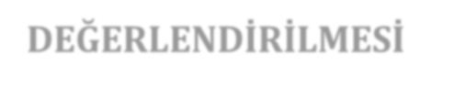
IV.
KURUMSAL KABİLİYET VE KAPASİTENİN
DEĞERLENDİRİLMESİ

ÜSTÜNLÜKLER
- Eğitim-öğretim kadrosu
- SBÜ bünyesinde kurulu olma
- İstanbul’da yerleşik olma
- Afiliye hastanelere sahip olma
- Ulaşım olanaklarının gelişmiş olması
- Nitelikli öğrenciler tarafından tercih edilme
- Sekiz anabilim dalında hem doktora hem diş hekimliğinde uzmanlık eğitimi olması
- Uluslararası bir programa daha sahip olma
- Uluslararası iş birliklerine sahip olma
- DUÇEP standartlarına sahip olma
- Aynı kampüs içinde farklı sağlık eğitim birimlerinin olması

ZAYIFLIKLAR
- Klinik uygulama, teorik ders alanları ve idari birimlerin farklı yerlerde oluşu
- Dental ünit sayısının az olması

DEĞERLENDİRME

Analizler sonucu güçlü yönler ve zayıf yönler belirtilmiş olup bu hususlar çerçevesinde;

Hamidiye Diş Hekimliği Fakültesi için hem doktora hem uzmanlık eğitiminin yürütülmesi, güçlü akademik çalışmalar yapılabileceği yönünde değerlendirilmektedir.

Güçlü akademik kadrosuyla diğer fakülte ve üniversitelere de örnek olabilecek sempozyum, çalıştay gibi faaliyetler yapılacaktır.

Fiziki çalışma ve eğitim ortamı hazırlama çalışmaları hızlandırılıp, akademik çalışmalara yeteri kadar zaman ayrılacaktır.

İdari ve akademik personel ile ekip çalışmasına ağırlık verilerek personel verimliliğinden en rasyonel şekilde faydalanılacaktır.

Yeni afiliasyon protokolleri ile yeterli uygulama alanlarının geliştirilmesi çalışmaları hedeflenmektedir.


V.
ÖNERİ VE TEDBİRLER



VI.
EKLER

Birim faaliyet raporlarında kullanılacak olan “Harcama Yetkilisinin İç Kontrol Güvence Beyanı” aşağıdaki gibidir.

Sayfa | 52

Harcama Yetkilisinin İç Kontrol Güvence Beyanı

İÇ KONTROL GÜVENCE BEYANI ^{[1]}

Harcama yetkilisi olarak görev ve yetkilerim çerçevesinde;
Harcama birimimizce gerçekleştirilen iş ve işlemlerin idarenin amaç ve hedeflerine, iyi malî yönetim ilkelerine, kontrol düzenlemelerine ve mevzuata uygun bir şekilde gerçekleştirildiğini, birimimize bütçe ile tahsis edilmiş kaynakların planlanmış amaçlar doğrultusunda etkili, ekonomik ve verimli bir şekilde kullanıldığını, birimimizde iç kontrol sisteminin yeterli ve makul güvenceyi sağladığını bildiririm.
Bu güvence, harcama yetkilisi olarak sahip olduğum bilgi ve değerlendirmeler, yönetim bilgi sistemleri, iç kontrol sistemi değerlendirme raporları, izleme ve değerlendirme raporları ile denetim raporlarına dayanmaktadır. ^{[2]}

Bu raporda yer alan bilgilerin güvenilir, tam ve doğru olduğunu beyan ederim.

İstanbul-2025
Prof. Dr. Şeniz KARAÇAY

Sayfa | 53


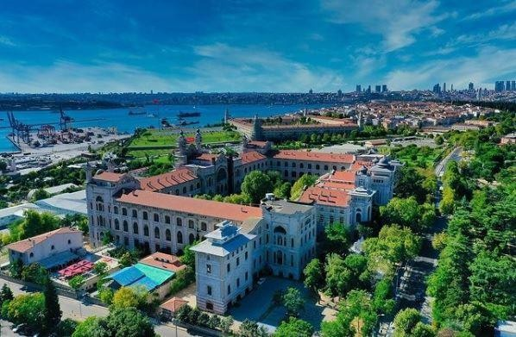

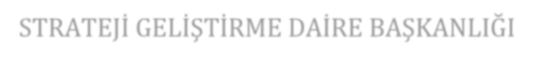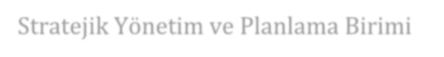
SAĞLIK BİLİMLERİ ÜNİVERSİTESİ
STRATEJİ GELİŞTİRME DAİRE BAŞKANLIĞI
Stratejik Yönetim ve Planlama Birimi
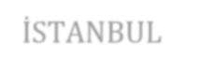
Aralık-2025 İSTANBUL

